BioETL Architecture Diagrams Bundle
- Generated: 2026-03-23T10:52:06
- Diagram count: 52

Table of Contents
- 01-high-level-hexagonal — High-Level Hexagonal Architecture
- 01a-hexagonal-overview — Hexagonal Overview
- 01b-hexagonal-domain-app — Hexagonal Domain and Application
- 01c-hexagonal-infra-comp — Hexagonal Infrastructure and Composition
- 01d-hexagonal-overview-rounded — Hexagonal Overview (Rounded Nodes)
- 02-layer-dependency-matrix — Layer Dependency Matrix (ARCH-001)
- 03-medallion-data-flow — Medallion Architecture Data Flow (Bronze → Silver → Gold)
- 03a-medallion-layers-overview — Medallion Layers Overview
- 04-pipeline-execution-flow — Pipeline Execution Lifecycle
- 05-provider-adapter-hierarchy — Provider Adapter Hierarchy
- 05a-adapter-hierarchy-base — Adapter Hierarchy: Base Types
- 05b-adapter-hierarchy-providers — Adapter Hierarchy: Provider Implementations
- 06-storage-layer — Storage Layer Components
- 06a-storage-writers — Storage Writers
- 06b-storage-support — Storage Support Components
- 07-dq-system — Data Quality (DQ) System
- 07a-dq-analysis — DQ Analysis Services
- 07b-dq-pipeline — DQ Pipeline Integration
- 08-composite-pipeline — Composite Pipeline Architecture
- 08a-composite-config — Composite Pipeline Configuration & FSM
- 08b-composite-execution — Composite Pipeline Execution
- 09-observability-stack — Observability Stack
- 09a-observability-app — Observability: Application Layer
- 09b-observability-infra — Observability: Infrastructure Layer
- 10-resilience-patterns — Resilience Patterns
- 11-configuration-system — Configuration System
- 11a-config-loading — Configuration: Loading Pipeline
- 11b-config-domain — Configuration: Domain & Application Config
- 12-bootstrap-di-container — Bootstrap / DI Container (Composition Root)
- 12a-bootstrap-factories — Bootstrap: Registries, Public APIs, and Factory Seams
- 12b-bootstrap-wiring — Bootstrap: Runtime and Admin Wiring
- 13-port-protocol-contracts — Port/Protocol Contracts (Full Map)
- 13a-data-storage-ports — DataSource and Storage Ports
- 13a-port-contracts-data-sources — Port Contracts: Data Sources
- 13b-operational-ports — Operational and Observability Ports
- 13b-port-contracts-storage — Port Contracts: Storage
- 13c-port-contracts-observability — Port Contracts: Observability and Resilience
- 13c-validation-dq-ports — Validation and Data Quality Ports
- 13d-port-contracts-services — Port Contracts: Services and Controls
- 13e-operational-ports-domain — Domain Operational Ports
- 13f-operational-ports-infra — Infrastructure Operational Implementations
- 14-cli-interface-layer — CLI / Interface Layer
- 14a-cli-commands — CLI: Command Structure
- 14b-cli-routing — CLI: Routing to Composition Boundary
- 15-batch-executor-internals — BatchExecutor Internal Architecture
- 16-transformer-hierarchy — Transformer Hierarchy
- 16a-transformer-base — Base Transformer and ChEMBL Transformers
- 16b-transformer-pub-other — Publication, UniProt, Other Transformers and Blocks
- 17-security-pii-audit — Security, PII Hashing, and Audit Trail
- 18-lock-checkpoint-shutdown — Locking, Checkpoint, and Graceful Shutdown
- 18a-lock-system — Lock System
- 18b-checkpoint-shutdown — Checkpoint and Shutdown System

## 01-high-level-hexagonal — High-Level Hexagonal Architecture
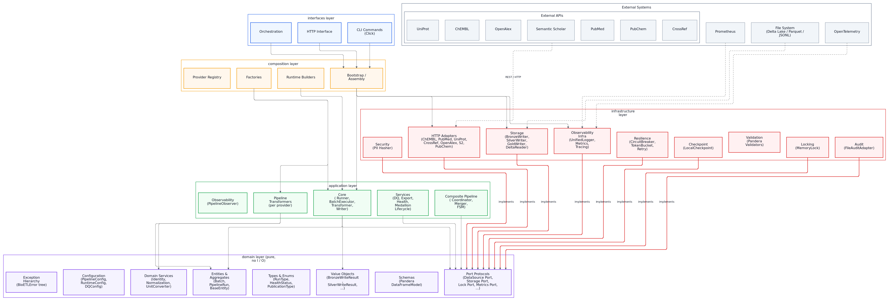
01-high-level-hexagonal

Описание
Диаграмма «High-Level Hexagonal Architecture» из architecture-набора детализирует конкретный архитектурный компонент или подсистему BioETL. Она представлена в формате блок-схема потоков (flowchart) и служит ориентиром на уровне детализации «System / Component». В комментариях исходника зафиксирован фокус диаграммы: the Ports & Adapters (Hexagonal) pattern across all layers.. Схема имеет плотность порядка 46 узлов и 29 связей; её удобно использовать как обзорный архитектурный срез для проверки влияния изменений, согласования интерфейсов и подготовки рефакторинга, но не как исчерпывающий каталог текущей кодовой поверхности. Ключевые блоки/подграфы: External Systems, External APIs, interfaces layer, composition layer, application layer, domain layer (pure, no I/O). Показательные узлы для быстрого чтения: ChEMBL, PubMed, UniProt, PubChem, CrossRef, OpenAlex. Примечание: Decomposed into 01a, 01b, 01c sub-diagrams.

Метаданные
- Тип: flowchart
- Уровень: System / Component
- Дата: 2026-02-24
- Узлы (metadata): 46

## 01a-hexagonal-overview — Hexagonal Overview
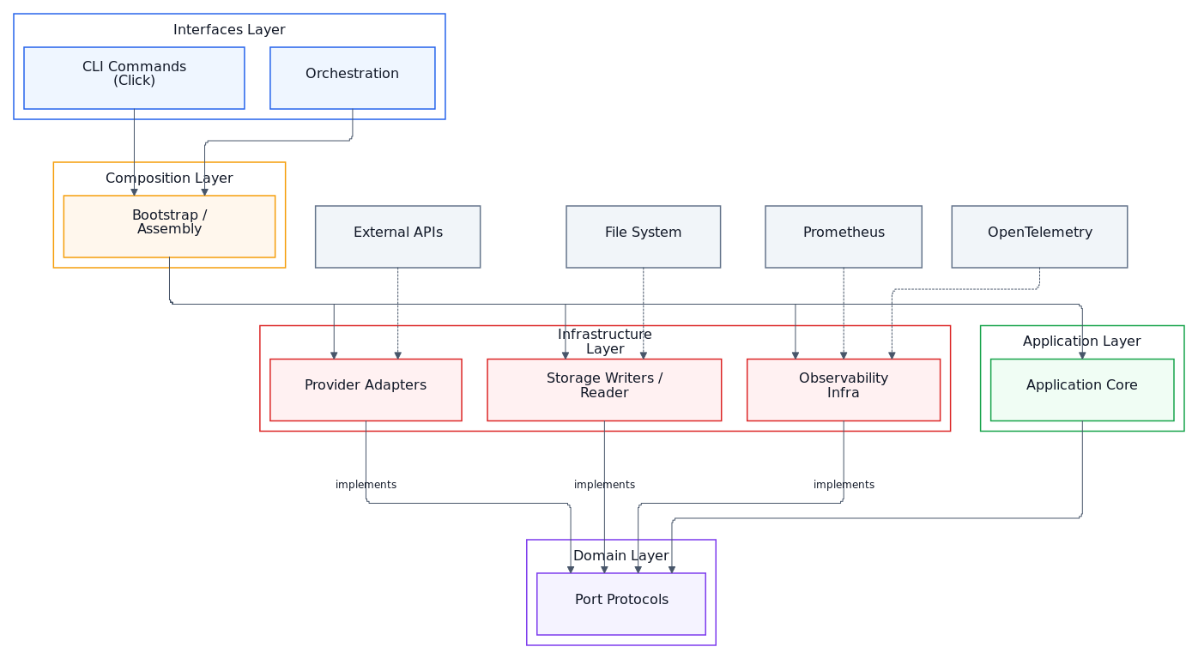
01a-hexagonal-overview

Описание
Диаграмма «Hexagonal Overview» из architecture-набора детализирует конкретный архитектурный компонент или подсистему BioETL. Она представлена в формате блок-схема потоков (flowchart) и служит ориентиром на уровне детализации «System / Component». В комментариях исходника зафиксирован фокус диаграммы: Covers 5 architectural layers, external systems, and main dependency directions.. Схема имеет плотность порядка 11 узлов и 14 связей; её удобно использовать как обзорный архитектурный срез для проверки влияния изменений, согласования интерфейсов и подготовки рефакторинга, но не как исчерпывающий каталог текущей кодовой поверхности. Ключевые блоки/подграфы: Interfaces Layer, Composition Layer, Application Layer, Domain Layer, Infrastructure Layer. Показательные узлы для быстрого чтения: CLI Commands (Click), Orchestration, Bootstrap / Assembly, Application Core, Port Protocols, Provider Adapters.

Метаданные
- Тип: flowchart
- Уровень: System / Component
- Дата: 2026-02-25
- Узлы (metadata): 11

## 01b-hexagonal-domain-app — Hexagonal Domain and Application
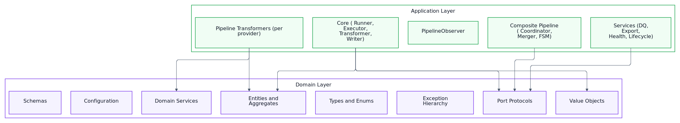
01b-hexagonal-domain-app

Описание
Диаграмма «Hexagonal Domain and Application» из architecture-набора детализирует конкретный архитектурный компонент или подсистему BioETL. Она представлена в формате блок-схема потоков (flowchart) и служит ориентиром на уровне детализации «System / Component». В комментариях исходника зафиксирован фокус диаграммы: Covers domain contracts and core application services that depend on them.. Схема имеет плотность порядка 13 узлов и 7 связей; её удобно использовать как обзорный архитектурный срез для проверки влияния изменений, согласования интерфейсов и подготовки рефакторинга, но не как исчерпывающий каталог текущей кодовой поверхности. Ключевые блоки/подграфы: Application Layer, Domain Layer. Показательные узлы для быстрого чтения: Core (Runner, Executor, Transformer, Writer), Services (DQ, Export, Health, Lifecycle), Composite Pipeline (Coordinator, Merger, FSM), Pipeline Transformers (per provider), PipelineObserver, Port Protocols.

Метаданные
- Тип: flowchart
- Уровень: System / Component
- Дата: 2026-02-25
- Узлы (metadata): 13

## 01c-hexagonal-infra-comp — Hexagonal Infrastructure and Composition
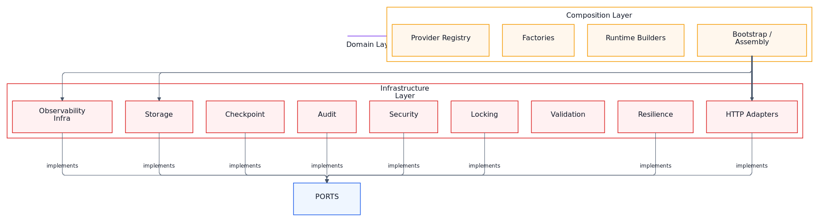
01c-hexagonal-infra-comp

Описание
Диаграмма «Hexagonal Infrastructure and Composition» из architecture-набора детализирует конкретный архитектурный компонент или подсистему BioETL. Она представлена в формате блок-схема потоков (flowchart) и служит ориентиром на уровне детализации «System / Component». В комментариях исходника зафиксирован фокус диаграммы: Covers infrastructure adapters and composition-root wiring points.. Схема имеет плотность порядка 14 узлов и 11 связей; её удобно использовать как обзорный архитектурный срез для проверки влияния изменений, согласования интерфейсов и подготовки рефакторинга, но не как исчерпывающий каталог текущей кодовой поверхности. Ключевые блоки/подграфы: Composition Layer, Infrastructure Layer, Domain Layer. Показательные узлы для быстрого чтения: Bootstrap / Assembly, Factories, Provider Registry, Runtime Builders, HTTP Adapters, Storage.

Метаданные
- Тип: flowchart
- Уровень: System / Component
- Дата: 2026-02-25
- Узлы (metadata): 14

## 01d-hexagonal-overview-rounded — Hexagonal Overview (Rounded Nodes)

01d-hexagonal-overview-rounded

Описание
Диаграмма «Hexagonal Overview (Rounded Nodes)» из architecture-набора детализирует конкретный архитектурный компонент или подсистему BioETL. Она представлена в формате блок-схема потоков (flowchart) и служит ориентиром на уровне детализации «System / Component». В комментариях исходника зафиксирован фокус диаграммы: Covers 5 architectural layers, external systems, and main dependency directions.. Схема имеет плотность порядка 11 узлов и 14 связей; её удобно использовать как обзорный архитектурный срез для проверки влияния изменений, согласования интерфейсов и подготовки рефакторинга, но не как исчерпывающий каталог текущей кодовой поверхности. Ключевые блоки/подграфы: Interfaces Layer, Composition Layer, Application Layer, Domain Layer, Infrastructure Layer. Показательные узлы для быстрого чтения: CLI Commands (Click), Orchestration, Bootstrap / Assembly, Application Core, Port Protocols, Provider Adapters.

Метаданные
- Тип: flowchart
- Уровень: System / Component
- Дата: 2026-03-01
- Узлы (metadata): 11

## 02-layer-dependency-matrix — Layer Dependency Matrix (ARCH-001)
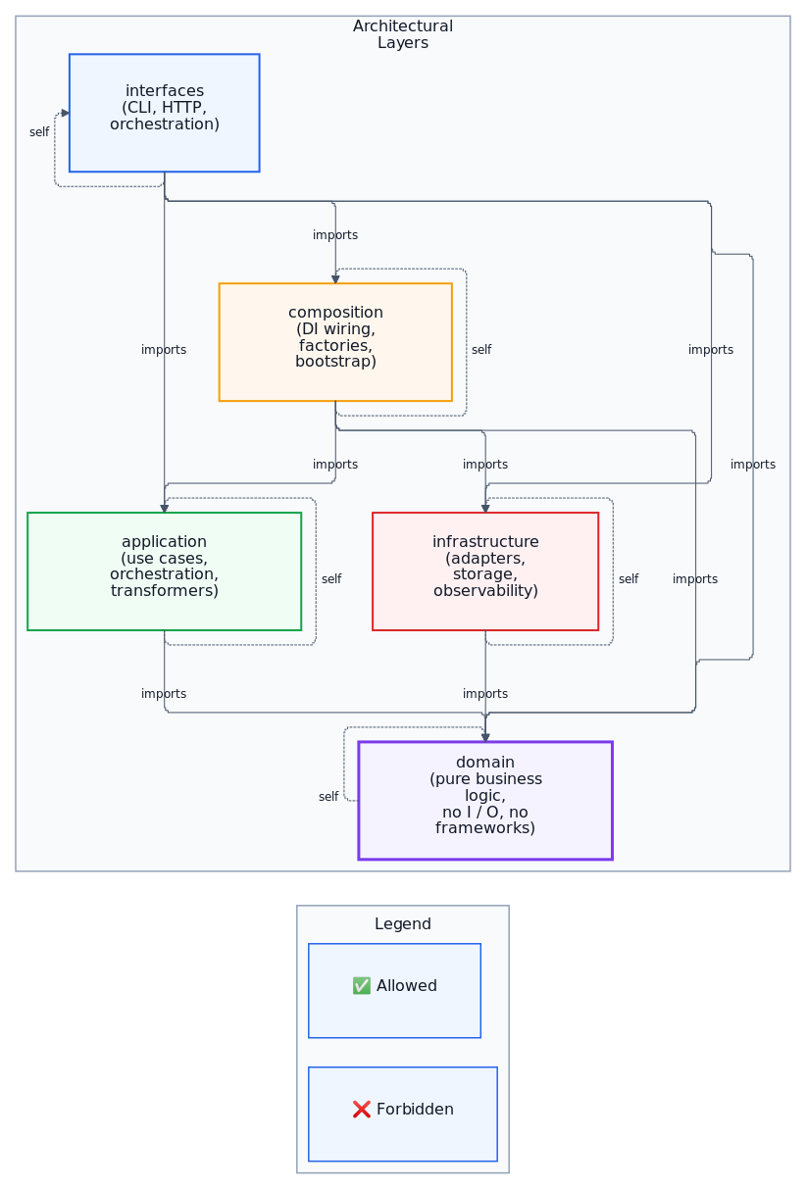
02-layer-dependency-matrix

Описание
Диаграмма «Layer Dependency Matrix (ARCH-001)» из architecture-набора детализирует конкретный архитектурный компонент или подсистему BioETL. Она представлена в формате блок-схема потоков (flowchart) и служит ориентиром на уровне детализации «System / Component». В комментариях исходника зафиксирован фокус диаграммы: Enforced import boundaries between architectural layers.. Схема имеет плотность порядка 5 узлов и 14 связей; её удобно использовать как обзорный архитектурный срез для проверки влияния изменений, согласования интерфейсов и подготовки рефакторинга, но не как исчерпывающий каталог текущей кодовой поверхности. Ключевые блоки/подграфы: Legend, Architectural Layers. Показательные узлы для быстрого чтения: ✅ Allowed, ❌ Forbidden, domain (pure business logic, no I/O, no frameworks), application (use cases, orchestration, transformers), infrastructure (adapters, storage, observability), composition (DI wiring, factories, bootstrap).

Метаданные
- Тип: flowchart
- Уровень: System / Component
- Дата: 2026-02-24
- Узлы (metadata): 5

## 03-medallion-data-flow — Medallion Architecture Data Flow (Bronze → Silver → Gold)
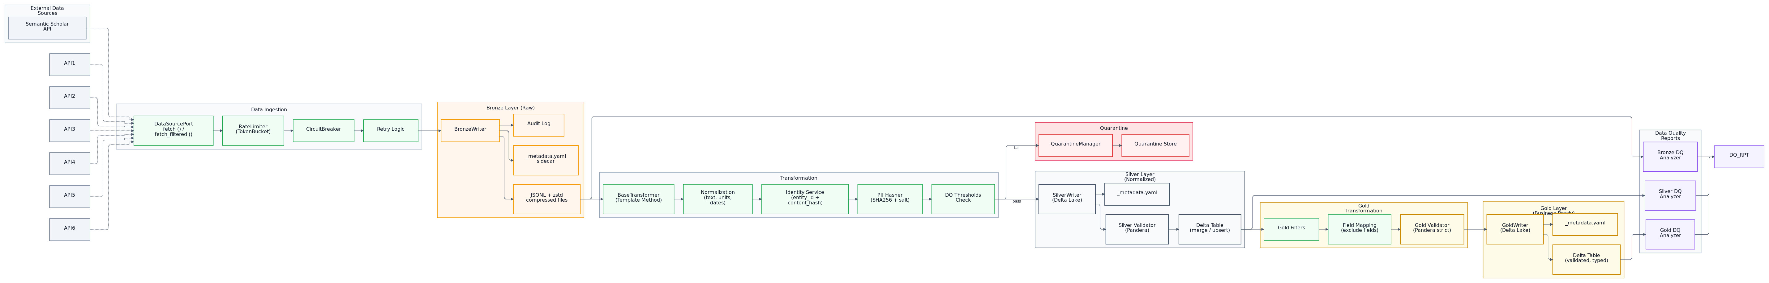
03-medallion-data-flow

Описание
Диаграмма «Medallion Architecture Data Flow (Bronze → Silver → Gold)» из architecture-набора детализирует конкретный архитектурный компонент или подсистему BioETL. Она представлена в формате блок-схема потоков (flowchart) и служит ориентиром на уровне детализации «System / Component». В комментариях исходника зафиксирован фокус диаграммы: how data flows through the three medallion layers.. Схема имеет плотность порядка 36 узлов и 31 связей; её удобно использовать как обзорный архитектурный срез для проверки влияния изменений, согласования интерфейсов и подготовки рефакторинга, но не как исчерпывающий каталог текущей кодовой поверхности. Ключевые блоки/подграфы: External Data Sources, Data Ingestion, Bronze Layer (Raw), Transformation, Silver Layer (Normalized), Gold Transformation. Показательные узлы для быстрого чтения: Semantic Scholar API, DataSourcePort fetch() / fetch_filtered(), RateLimiter (TokenBucket), CircuitBreaker, Retry Logic, BronzeWriter. Примечание: Canonical medallion flow — at threshold boundary.

Метаданные
- Тип: flowchart
- Уровень: System / Component
- Дата: 2026-02-24
- Узлы (metadata): 36

## 03a-medallion-layers-overview — Medallion Layers Overview
03a-medallion-layers-overview

Описание
Диаграмма «Medallion Layers Overview» из architecture-набора детализирует конкретный архитектурный компонент или подсистему BioETL. Она представлена в формате блок-схема потоков (flowchart) и служит ориентиром на уровне детализации «System / Component». В комментариях исходника зафиксирован фокус диаграммы: Compact decomposition view for 03-medallion-data-flow.mmd (layer-level semantics). Схема имеет плотность порядка 12 узлов и 9 связей; её удобно использовать как обзорный архитектурный срез для проверки влияния изменений, согласования интерфейсов и подготовки рефакторинга, но не как исчерпывающий каталог текущей кодовой поверхности. Ключевые блоки/подграфы: Ingestion, Processing, Serving. Показательные узлы для быстрого чтения: Provider APIs, Bronze LayerJSON, Normalize + Validate, Silver LayerTables, DQ Checks, Quarantine. Связанный ADR: ADR-002, ADR-040.

Метаданные
- Тип: flowchart
- Уровень: System / Component
- Дата: 2026-02-27
- Узлы (metadata): 12
- ADR: ADR-002, ADR-040

## 04-pipeline-execution-flow — Pipeline Execution Lifecycle
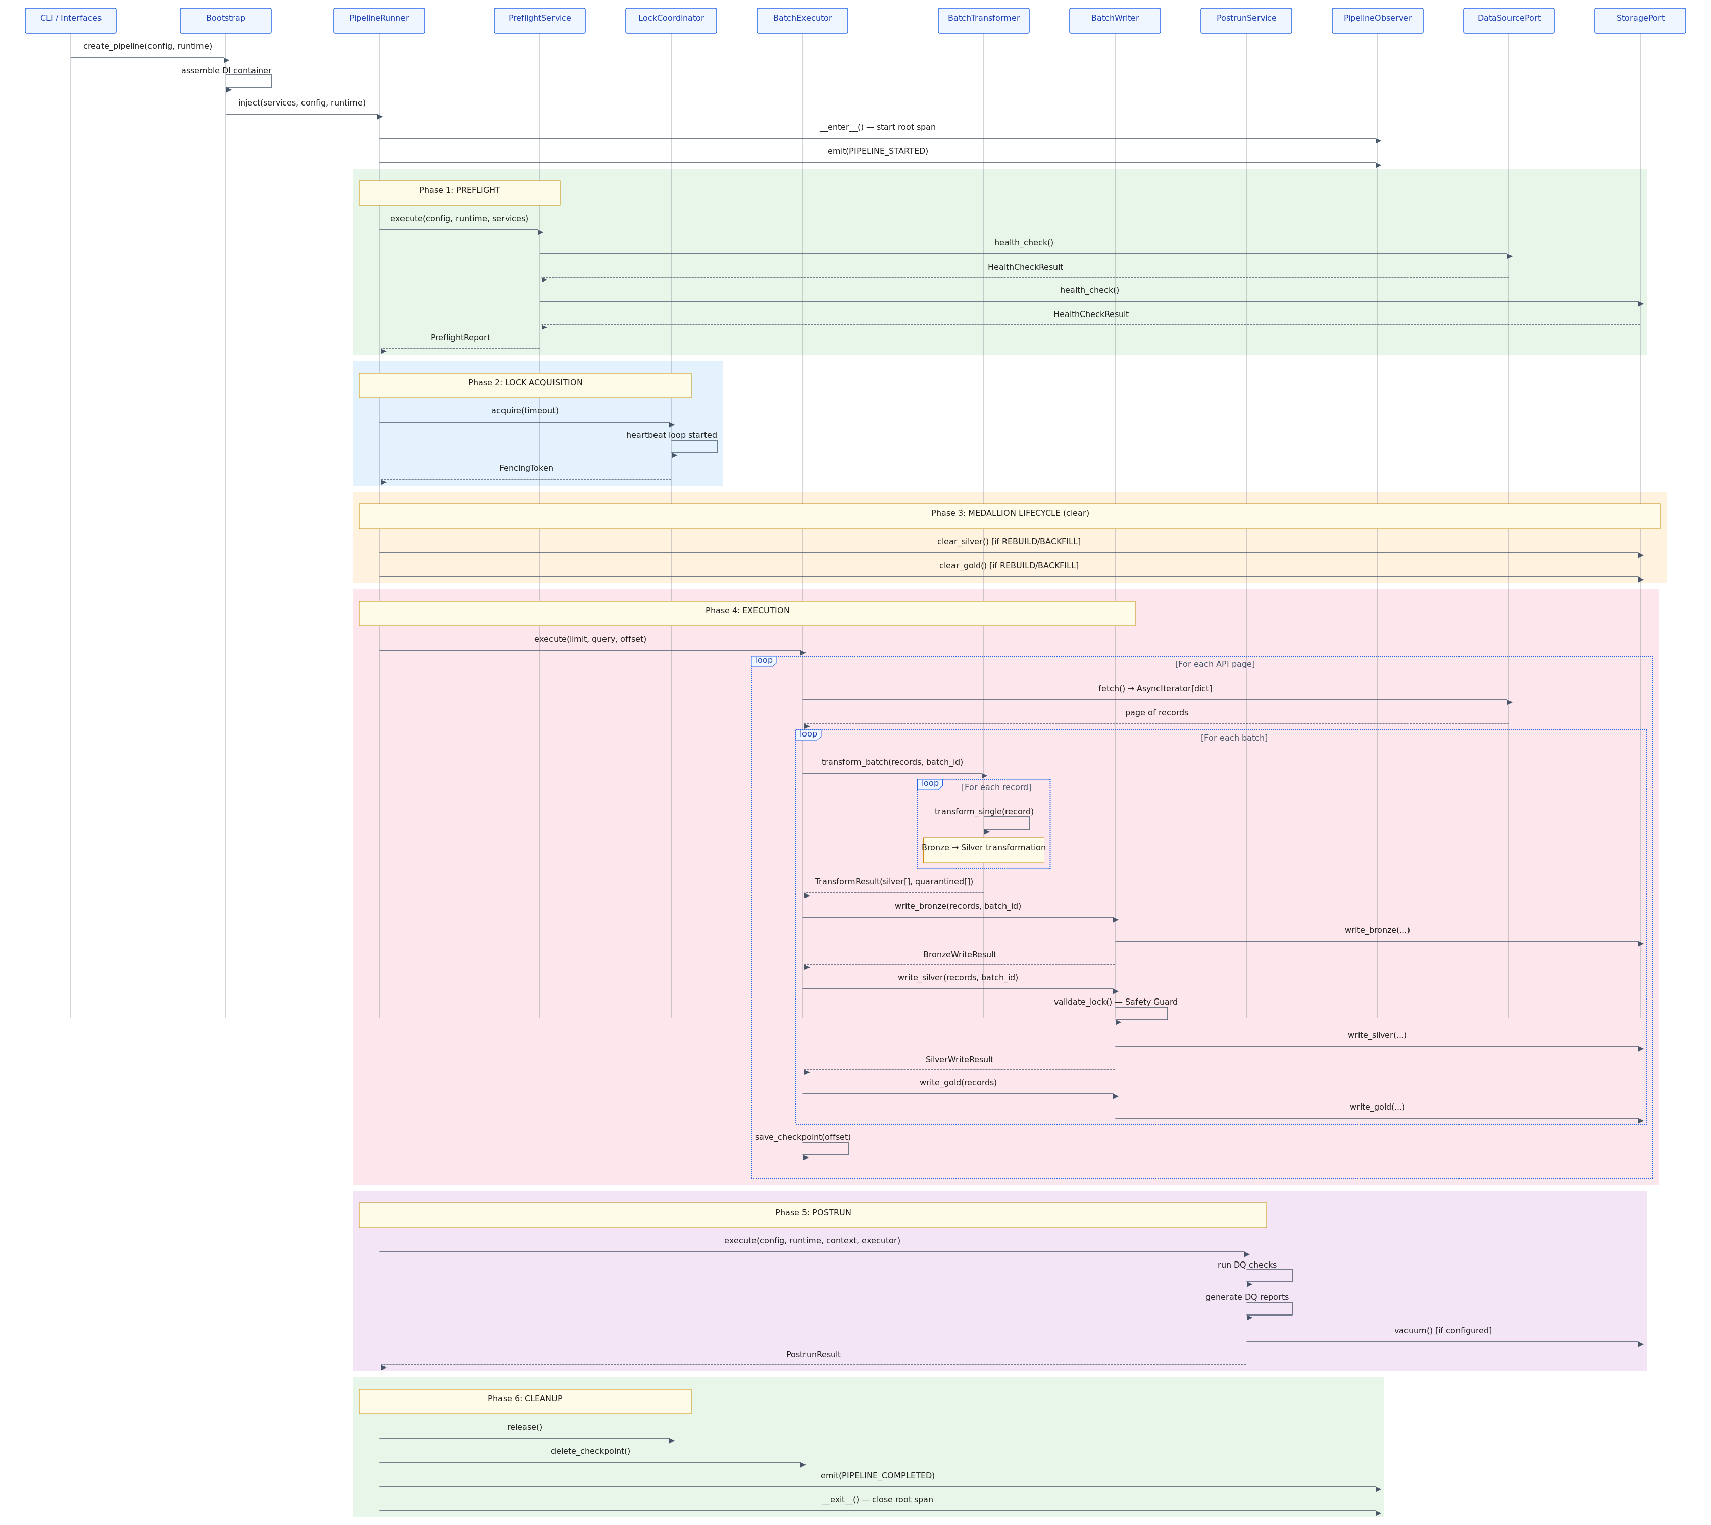
04-pipeline-execution-flow

Описание
Диаграмма «Pipeline Execution Lifecycle» из architecture-набора детализирует конкретный архитектурный компонент или подсистему BioETL. Она представлена в формате диаграмма последовательности (sequence) и служит ориентиром на уровне детализации «System / Component». В комментариях исходника зафиксирован фокус диаграммы: Sequence of phases in a single pipeline run.. Схема имеет плотность порядка 12 узлов и 9 связей; её удобно использовать как обзорный архитектурный срез для проверки влияния изменений, согласования интерфейсов и подготовки рефакторинга, но не как исчерпывающий каталог текущей кодовой поверхности.

Метаданные
- Тип: sequenceDiagram
- Уровень: System / Component
- Дата: 2026-02-24
- Узлы (metadata): 12

## 05-provider-adapter-hierarchy — Provider Adapter Hierarchy
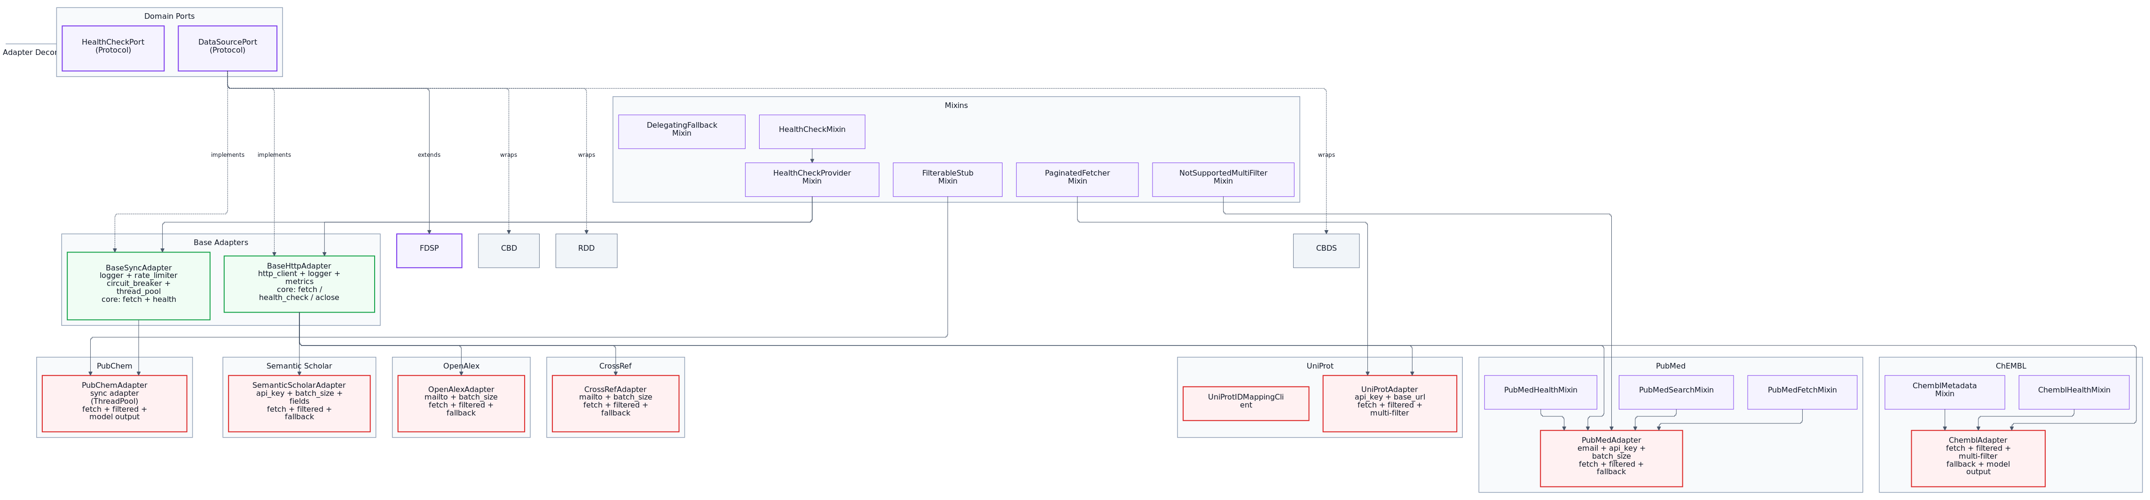
05-provider-adapter-hierarchy

Описание
Диаграмма «Provider Adapter Hierarchy» из architecture-набора детализирует конкретный архитектурный компонент или подсистему BioETL. Она представлена в формате блок-схема потоков (flowchart) и служит ориентиром на уровне детализации «System / Component». В комментариях исходника зафиксирован фокус диаграммы: how each provider adapter inherits from base classes and implements DataSourcePort.. Схема имеет плотность порядка 27 узлов и 24 связей; её удобно использовать как обзорный архитектурный срез для проверки влияния изменений, согласования интерфейсов и подготовки рефакторинга, но не как исчерпывающий каталог текущей кодовой поверхности. Ключевые блоки/подграфы: Domain Ports, Mixins, Base Adapters, ChEMBL, PubMed, UniProt. Показательные узлы для быстрого чтения: DataSourcePort (Protocol), HealthCheckPort (Protocol), HealthCheckMixin, HealthCheckProviderMixin, NotSupportedMultiFilterMixin, DelegatingFallbackMixin. Примечание: Decomposed into 05a, 05b sub-diagrams.

Метаданные
- Тип: flowchart
- Уровень: System / Component
- Дата: 2026-02-24
- Узлы (metadata): 27

## 05a-adapter-hierarchy-base — Adapter Hierarchy: Base Types
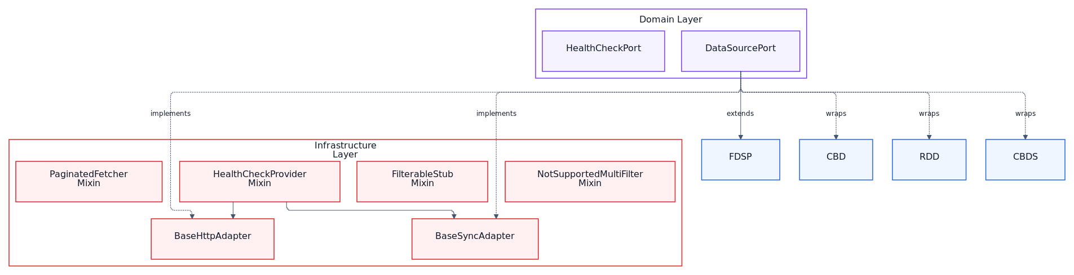
05a-adapter-hierarchy-base

Описание
Диаграмма «Adapter Hierarchy: Base Types» из architecture-набора детализирует конкретный архитектурный компонент или подсистему BioETL. Она представлена в формате блок-схема потоков (flowchart) и служит ориентиром на уровне детализации «System / Component». В комментариях исходника зафиксирован фокус диаграммы: Covers core ports, base adapters, reusable mixins, and adapter decorators.. Схема имеет плотность порядка 12 узлов и 8 связей; её удобно использовать как обзорный архитектурный срез для проверки влияния изменений, согласования интерфейсов и подготовки рефакторинга, но не как исчерпывающий каталог текущей кодовой поверхности. Ключевые блоки/подграфы: Domain Layer, Infrastructure Layer. Показательные узлы для быстрого чтения: DataSourcePort, HealthCheckPort, HealthCheckProviderMixin, NotSupportedMultiFilterMixin, FilterableStubMixin, PaginatedFetcherMixin.

Метаданные
- Тип: flowchart
- Уровень: System / Component
- Дата: 2026-02-25
- Узлы (metadata): 12

## 05b-adapter-hierarchy-providers — Adapter Hierarchy: Provider Implementations
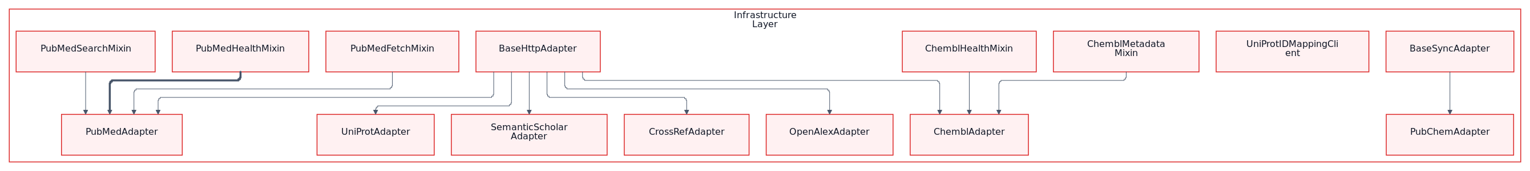
05b-adapter-hierarchy-providers

Описание
Диаграмма «Adapter Hierarchy: Provider Implementations» из architecture-набора детализирует конкретный архитектурный компонент или подсистему BioETL. Она представлена в формате блок-схема потоков (flowchart) и служит ориентиром на уровне детализации «System / Component». В комментариях исходника зафиксирован фокус диаграммы: Covers concrete provider adapters and provider-specific mixins.. Схема имеет плотность порядка 15 узлов и 12 связей; её удобно использовать как обзорный архитектурный срез для проверки влияния изменений, согласования интерфейсов и подготовки рефакторинга, но не как исчерпывающий каталог текущей кодовой поверхности. Ключевые блоки/подграфы: Infrastructure Layer. Показательные узлы для быстрого чтения: BaseHttpAdapter, BaseSyncAdapter, ChemblAdapter, PubMedAdapter, UniProtAdapter, CrossRefAdapter.

Метаданные
- Тип: flowchart
- Уровень: System / Component
- Дата: 2026-02-25
- Узлы (metadata): 15

## 06-storage-layer — Storage Layer Components
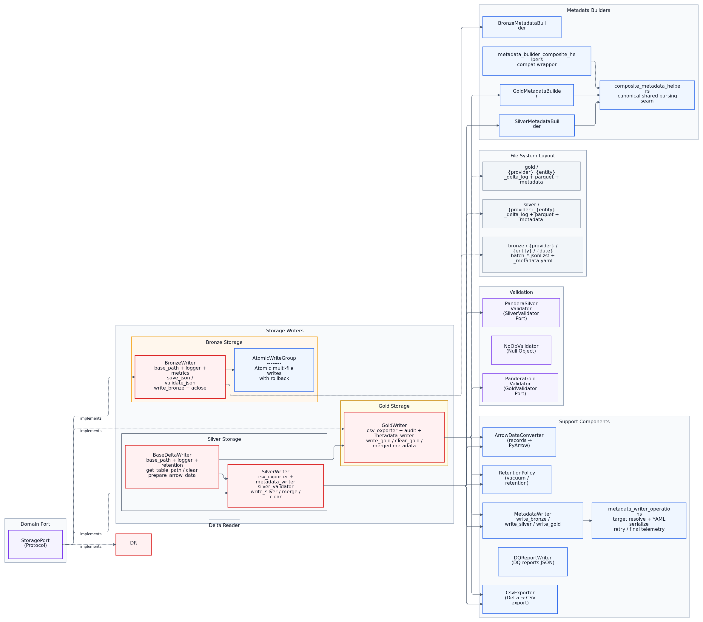
06-storage-layer

Описание
Диаграмма «Storage Layer Components» из architecture-набора детализирует конкретный архитектурный компонент или подсистему BioETL. Она представлена в формате блок-схема потоков (flowchart) и служит ориентиром на уровне детализации «System / Component». В комментариях исходника зафиксирован фокус диаграммы: Bronze/Silver/Gold writers, metadata sidecar zones, Delta Lake, and validation.. Схема имеет плотность порядка 23 узлов и 27 связей; её удобно использовать как обзорный архитектурный срез для проверки влияния изменений, согласования интерфейсов и подготовки рефакторинга, но не как исчерпывающий каталог текущей кодовой поверхности. Ключевые блоки/подграфы: Domain Port, Storage Writers, Bronze Storage, Silver Storage, Gold Storage, Delta Reader. Показательные узлы для быстрого чтения: StoragePort (Protocol), AtomicWriteGroup ━━━━━━━━━━━━━━━━━ Atomic multi-file writes with rollback, ArrowDataConverter (records → PyArrow), RetentionPolicy (vacuum/retention), MetadataWriter write_bronze / write_silver / write_gold, CsvExporter (Delta → CSV export). Примечание: Decomposed into 06a-storage-writers, 06b-storage-support.

Метаданные
- Тип: flowchart
- Уровень: System / Component
- Дата: 2026-03-19
- Узлы (metadata): 23

## 06a-storage-writers — Storage Writers
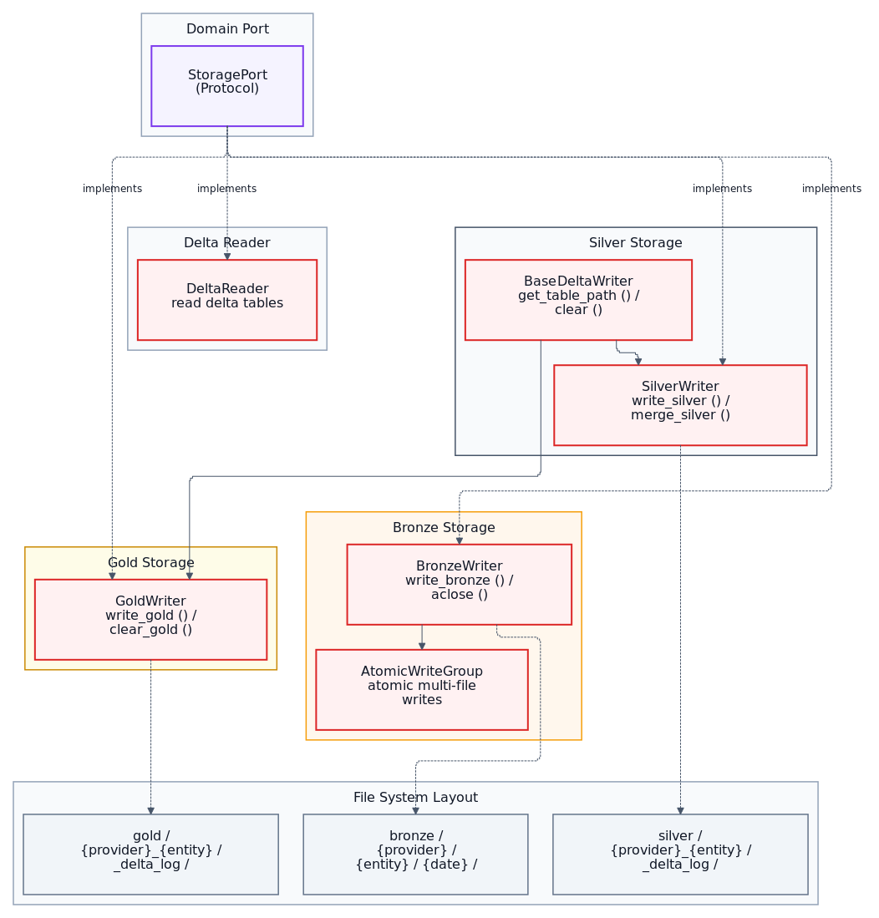
06a-storage-writers

Описание
Диаграмма «Storage Writers» из architecture-набора детализирует конкретный архитектурный компонент или подсистему BioETL. Она представлена в формате блок-схема потоков (flowchart) и служит ориентиром на уровне детализации «System / Component». В комментариях исходника зафиксирован фокус диаграммы: Bronze/Silver/Gold writers with Delta Lake base class, port contract, and file system layout.. Схема имеет плотность порядка 10 узлов и 10 связей; её удобно использовать как обзорный архитектурный срез для проверки влияния изменений, согласования интерфейсов и подготовки рефакторинга, но не как исчерпывающий каталог текущей кодовой поверхности. Ключевые блоки/подграфы: Domain Port, Bronze Storage, Silver Storage, Gold Storage, Delta Reader, File System Layout. Показательные узлы для быстрого чтения: StoragePort (Protocol), BronzeWriter write_bronze() / aclose(), AtomicWriteGroup atomic multi-file writes, BaseDeltaWriter get_table_path() / clear(), SilverWriter write_silver() / merge_silver(), GoldWriter write_gold() / clear_gold().

Метаданные
- Тип: flowchart
- Уровень: System / Component
- Дата: 2026-02-27
- Узлы (metadata): 10

## 06b-storage-support — Storage Support Components
06b-storage-support

Описание
Диаграмма «Storage Support Components» из architecture-набора детализирует конкретный архитектурный компонент или подсистему BioETL. Она представлена в формате блок-схема потоков (flowchart) и служит ориентиром на уровне детализации «System / Component». В комментариях исходника зафиксирован фокус диаграммы: Support utilities, metadata write-preparation zones, validators, and metadata builders for the storage layer.. Схема имеет плотность порядка 14 узлов и 11 связей; её удобно использовать как обзорный архитектурный срез для проверки влияния изменений, согласования интерфейсов и подготовки рефакторинга, но не как исчерпывающий каталог текущей кодовой поверхности. Ключевые блоки/подграфы: Support Components, Validation, Metadata Builders. Показательные узлы для быстрого чтения: ArrowDataConverter records → PyArrow, RetentionPolicy vacuum / retention, MetadataWriter layer-specific metadata writes, metadata_writer_operations target + YAML + retry telemetry, CsvExporter Delta → CSV export, DQReportWriter DQ reports JSON.

Метаданные
- Тип: flowchart
- Уровень: System / Component
- Дата: 2026-03-19
- Узлы (metadata): 14

## 07-dq-system — Data Quality (DQ) System
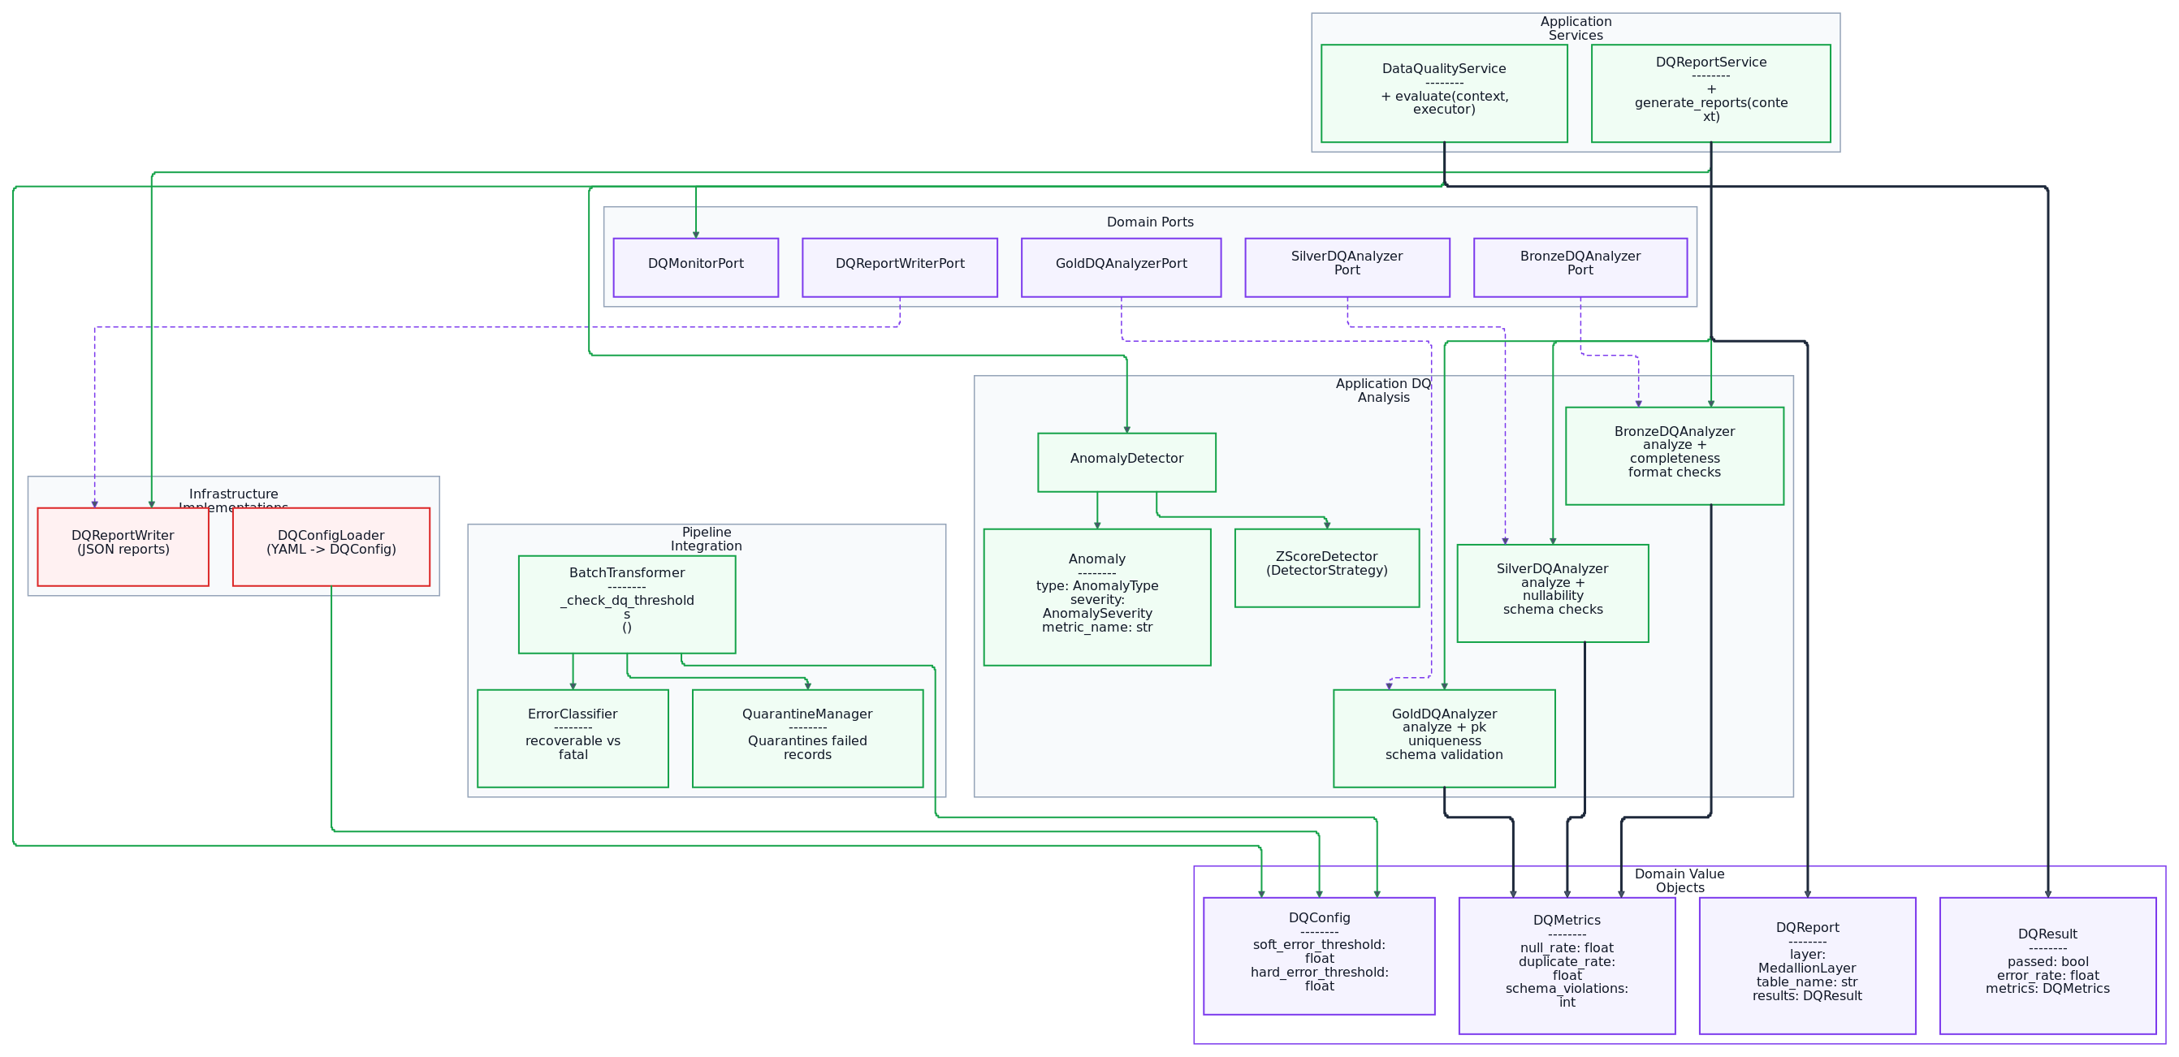
07-dq-system

Описание
Диаграмма «Data Quality (DQ) System» из architecture-набора детализирует конкретный архитектурный компонент или подсистему BioETL. Она представлена в формате блок-схема потоков (flowchart) и служит ориентиром на уровне детализации «System / Component». В комментариях исходника зафиксирован фокус диаграммы: DQ monitoring, analysis, and reporting across all medallion layers.. Схема имеет плотность порядка 22 узлов и 24 связей; её удобно использовать как обзорный архитектурный срез для проверки влияния изменений, согласования интерфейсов и подготовки рефакторинга, но не как исчерпывающий каталог текущей кодовой поверхности. Ключевые блоки/подграфы: Domain Ports, Application Services, Application DQ Analysis, Pipeline Integration, Domain Value Objects, Infrastructure Implementations. Показательные узлы для быстрого чтения: DQMonitorPort, BronzeDQAnalyzerPort, SilverDQAnalyzerPort, GoldDQAnalyzerPort, DQReportWriterPort, DataQualityService ——– + evaluate(context, executor). Примечание: Decomposed into 07a-dq-analysis, 07b-dq-pipeline.

Метаданные
- Тип: flowchart
- Уровень: System / Component
- Дата: 2026-02-27
- Узлы (metadata): 22

## 07a-dq-analysis — DQ Analysis Services
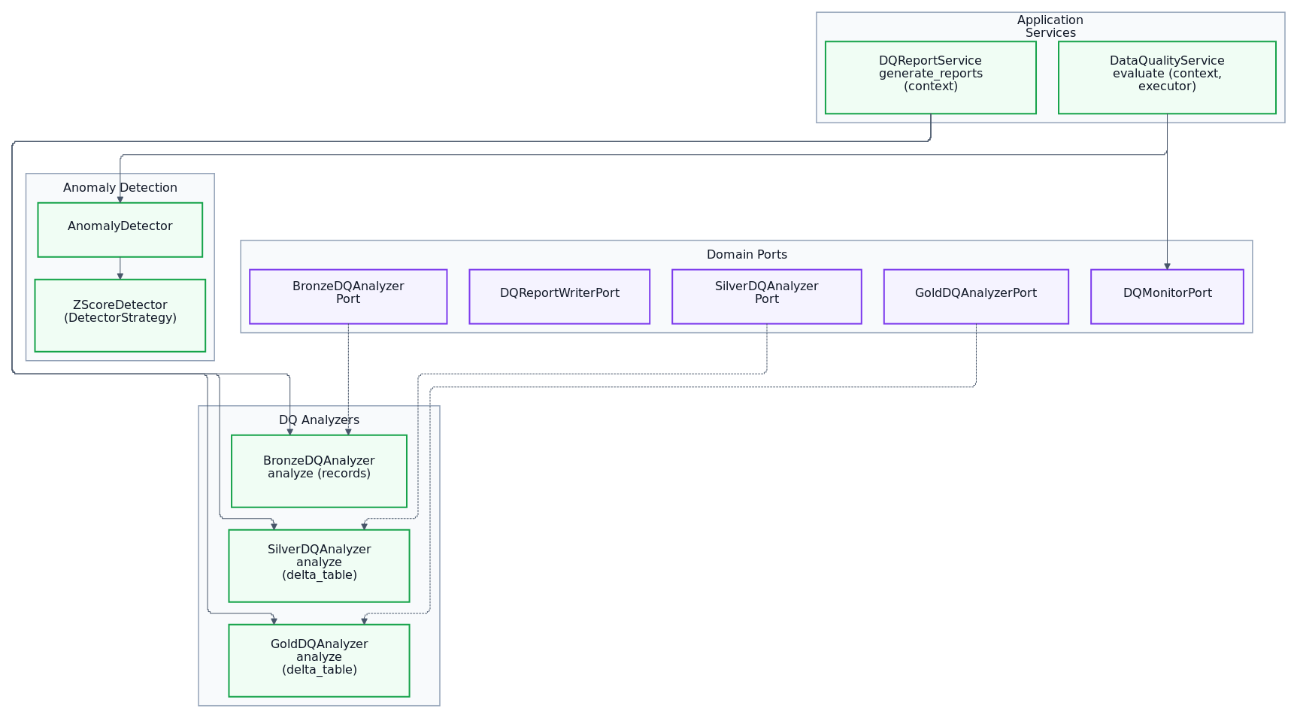
07a-dq-analysis

Описание
Диаграмма «DQ Analysis Services» из architecture-набора детализирует конкретный архитектурный компонент или подсистему BioETL. Она представлена в формате блок-схема потоков (flowchart) и служит ориентиром на уровне детализации «System / Component». В комментариях исходника зафиксирован фокус диаграммы: Domain ports, application services, analyzers, and anomaly detection for Data Quality.. Схема имеет плотность порядка 12 узлов и 11 связей; её удобно использовать как обзорный архитектурный срез для проверки влияния изменений, согласования интерфейсов и подготовки рефакторинга, но не как исчерпывающий каталог текущей кодовой поверхности. Ключевые блоки/подграфы: Domain Ports, Application Services, DQ Analyzers, Anomaly Detection. Показательные узлы для быстрого чтения: DQMonitorPort, BronzeDQAnalyzerPort, SilverDQAnalyzerPort, GoldDQAnalyzerPort, DQReportWriterPort, DataQualityService evaluate(context, executor).

Метаданные
- Тип: flowchart
- Уровень: System / Component
- Дата: 2026-02-27
- Узлы (metadata): 12

## 07b-dq-pipeline — DQ Pipeline Integration
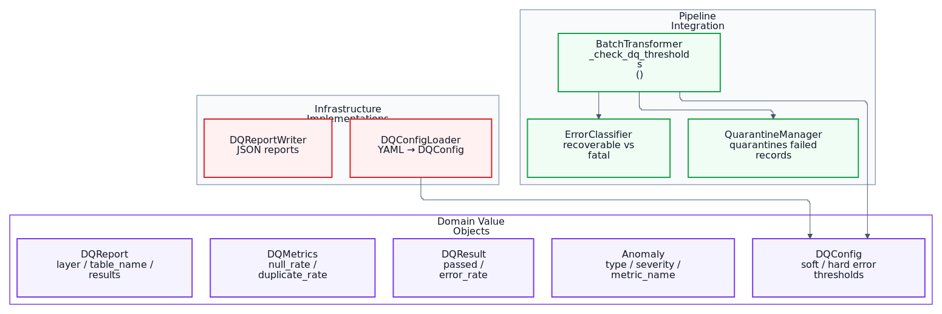
07b-dq-pipeline

Описание
Диаграмма «DQ Pipeline Integration» из architecture-набора детализирует конкретный архитектурный компонент или подсистему BioETL. Она представлена в формате блок-схема потоков (flowchart) и служит ориентиром на уровне детализации «System / Component». В комментариях исходника зафиксирован фокус диаграммы: Pipeline DQ checks, domain value objects, and infrastructure config/report writers.. Схема имеет плотность порядка 10 узлов и 4 связей; её удобно использовать как обзорный архитектурный срез для проверки влияния изменений, согласования интерфейсов и подготовки рефакторинга, но не как исчерпывающий каталог текущей кодовой поверхности. Ключевые блоки/подграфы: Pipeline Integration, Domain Value Objects, Infrastructure Implementations. Показательные узлы для быстрого чтения: BatchTransformer _check_dq_thresholds(), QuarantineManager quarantines failed records, ErrorClassifier recoverable vs fatal, DQMetrics null_rate / duplicate_rate, DQResult passed / error_rate, DQReport layer / table_name / results.

Метаданные
- Тип: flowchart
- Уровень: System / Component
- Дата: 2026-02-27
- Узлы (metadata): 10

## 08-composite-pipeline — Composite Pipeline Architecture
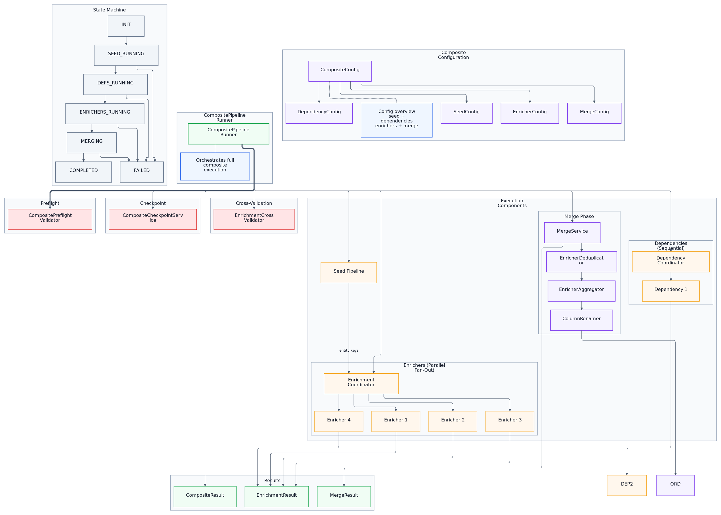
08-composite-pipeline

Описание
Диаграмма «Composite Pipeline Architecture» из architecture-набора детализирует конкретный архитектурный компонент или подсистему BioETL. Она представлена в формате блок-схема потоков (flowchart) и служит ориентиром на уровне детализации «System / Component». В комментариях исходника зафиксирован фокус диаграммы: seed → dependencies → enrichers (parallel) → merge flow.. Схема имеет плотность порядка 33 узлов и 34 связей; её удобно использовать как обзорный архитектурный срез для проверки влияния изменений, согласования интерфейсов и подготовки рефакторинга, но не как исчерпывающий каталог текущей кодовой поверхности. Ключевые блоки/подграфы: Composite Configuration, CompositePipelineRunner, State Machine, Execution Components, Dependencies (Sequential), Enrichers (Parallel Fan-Out). Показательные узлы для быстрого чтения: CompositeConfig, SeedConfig, DependencyConfig, EnricherConfig, MergeConfig, Config overview seed + dependencies enrichers + merge. Примечание: Decomposed into 08a-composite-config, 08b-composite-execution.

Метаданные
- Тип: flowchart
- Уровень: System / Component
- Дата: 2026-02-24
- Узлы (metadata): 33

## 08a-composite-config — Composite Pipeline Configuration & FSM
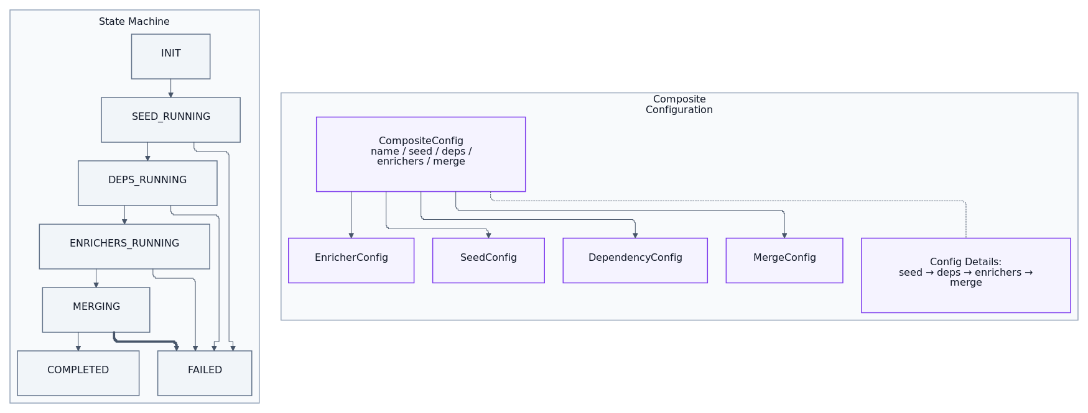
08a-composite-config

Описание
Диаграмма «Composite Pipeline Configuration & FSM» из architecture-набора детализирует конкретный архитектурный компонент или подсистему BioETL. Она представлена в формате блок-схема потоков (flowchart) и служит ориентиром на уровне детализации «System / Component». В комментариях исходника зафиксирован фокус диаграммы: Config hierarchy (CompositeConfig → sub-configs) and execution state machine.. Схема имеет плотность порядка 13 узлов и 13 связей; её удобно использовать как обзорный архитектурный срез для проверки влияния изменений, согласования интерфейсов и подготовки рефакторинга, но не как исчерпывающий каталог текущей кодовой поверхности. Ключевые блоки/подграфы: Composite Configuration, State Machine. Показательные узлы для быстрого чтения: CompositeConfig name / seed / deps / enrichers / merge, SeedConfig, DependencyConfig, EnricherConfig, MergeConfig, Config Details: seed → deps → enrichers → merge.

Метаданные
- Тип: flowchart
- Уровень: System / Component
- Дата: 2026-02-27
- Узлы (metadata): 13

## 08b-composite-execution — Composite Pipeline Execution
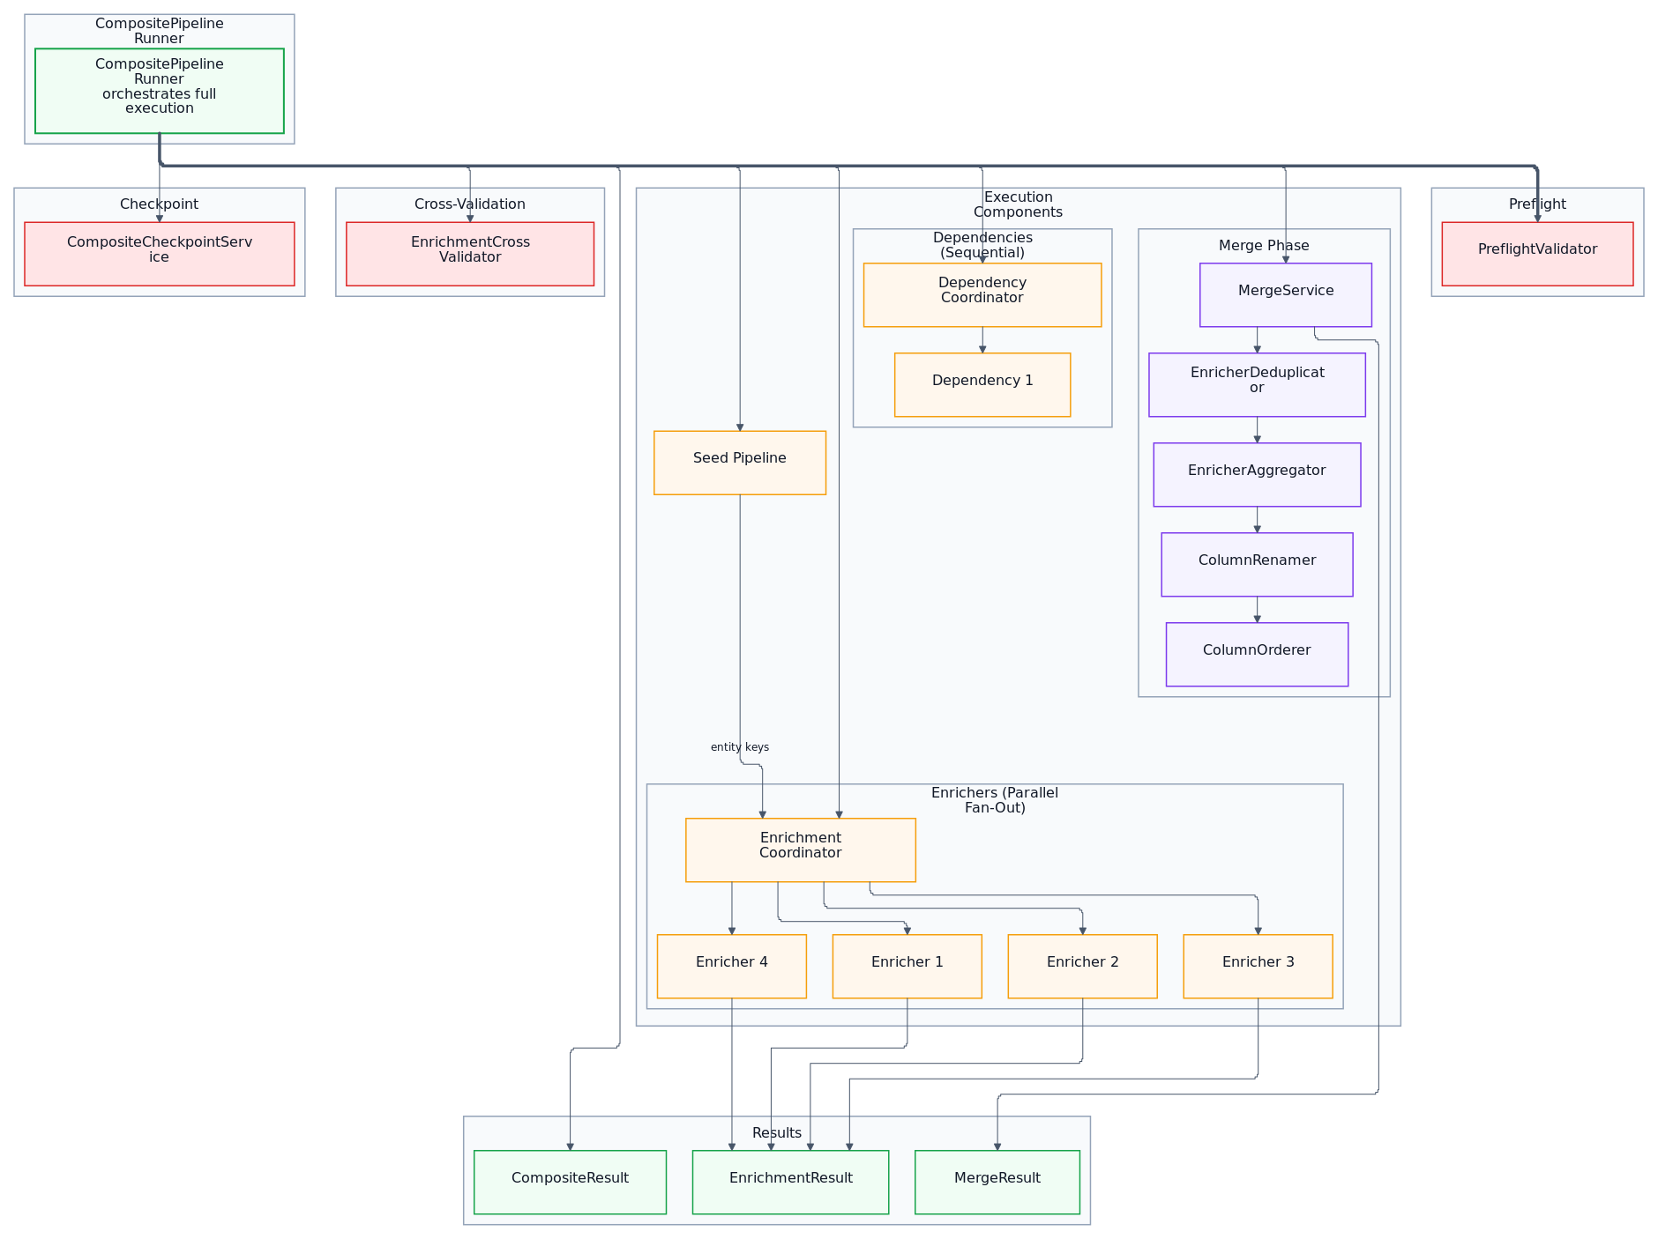
08b-composite-execution

Описание
Диаграмма «Composite Pipeline Execution» из architecture-набора детализирует конкретный архитектурный компонент или подсистему BioETL. Она представлена в формате блок-схема потоков (flowchart) и служит ориентиром на уровне детализации «System / Component». В комментариях исходника зафиксирован фокус диаграммы: Runner orchestration: seed → deps → enrichers (parallel) → merge, with checkpointing and cross-validation.. Схема имеет плотность порядка 20 узлов и 20 связей; её удобно использовать как обзорный архитектурный срез для проверки влияния изменений, согласования интерфейсов и подготовки рефакторинга, но не как исчерпывающий каталог текущей кодовой поверхности. Ключевые блоки/подграфы: CompositePipelineRunner, Preflight, Execution Components, Dependencies (Sequential), Enrichers (Parallel Fan-Out), Merge Phase. Показательные узлы для быстрого чтения: CompositePipelineRunner orchestrates full execution, PreflightValidator, Seed Pipeline, DependencyCoordinator, Dependency 1, EnrichmentCoordinator.

Метаданные
- Тип: flowchart
- Уровень: System / Component
- Дата: 2026-02-27
- Узлы (metadata): 20

## 09-observability-stack — Observability Stack
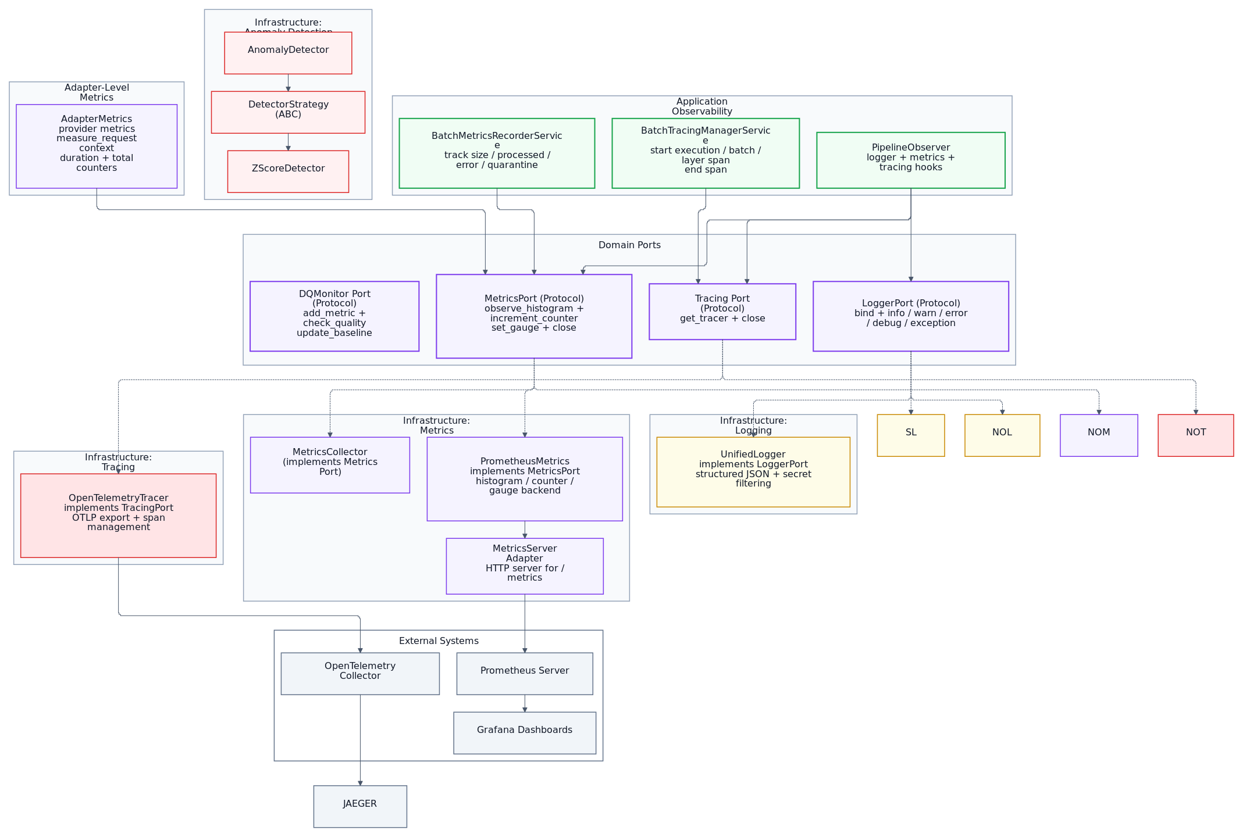
09-observability-stack

Описание
Диаграмма «Observability Stack» из architecture-набора детализирует конкретный архитектурный компонент или подсистему BioETL. Она представлена в формате блок-схема потоков (flowchart) и служит ориентиром на уровне детализации «System / Component». В комментариях исходника зафиксирован фокус диаграммы: Logging, Metrics, Tracing architecture.. Схема имеет плотность порядка 24 узлов и 14 связей; её удобно использовать как обзорный архитектурный срез для проверки влияния изменений, согласования интерфейсов и подготовки рефакторинга, но не как исчерпывающий каталог текущей кодовой поверхности. Ключевые блоки/подграфы: Domain Ports, Application Observability, Infrastructure: Logging, Infrastructure: Metrics, Infrastructure: Tracing, Infrastructure: Anomaly Detection. Показательные узлы для быстрого чтения: LoggerPort (Protocol) bind + info/warn/error/debug/exception, MetricsPort (Protocol) observe_histogram + increment_counter set_gauge + close, TracingPort (Protocol) get_tracer + close, DQMonitorPort (Protocol) add_metric + check_quality update_baseline, PipelineObserver logger + metrics + tracing hooks, BatchMetricsRecorderService track size/processed/error/quarantine. Примечание: Decomposed into 09a-observability-app, 09b-observability-infra.

Метаданные
- Тип: flowchart
- Уровень: System / Component
- Дата: 2026-02-24
- Узлы (metadata): 24

## 09a-observability-app — Observability: Application Layer
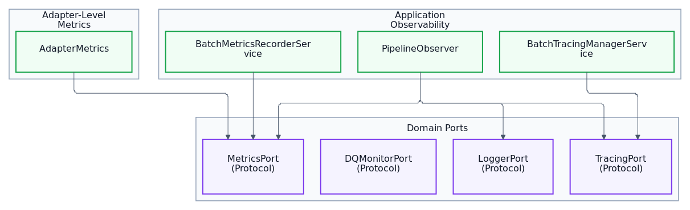
09a-observability-app

Описание
Диаграмма «Observability: Application Layer» из architecture-набора детализирует конкретный архитектурный компонент или подсистему BioETL. Она представлена в формате блок-схема потоков (flowchart) и служит ориентиром на уровне детализации «System / Component». В комментариях исходника зафиксирован фокус диаграммы: Application-level observability: ports, pipeline observer, batch metrics, adapter metrics.. Схема имеет плотность порядка 8 узлов и 4 связей; её удобно использовать как обзорный архитектурный срез для проверки влияния изменений, согласования интерфейсов и подготовки рефакторинга, но не как исчерпывающий каталог текущей кодовой поверхности. Ключевые блоки/подграфы: Domain Ports, Application Observability, Adapter-Level Metrics. Показательные узлы для быстрого чтения: LoggerPort (Protocol), MetricsPort (Protocol), TracingPort (Protocol), DQMonitorPort (Protocol), PipelineObserver, BatchMetricsRecorderService.

Метаданные
- Тип: flowchart
- Уровень: System / Component
- Дата: 2026-02-27
- Узлы (metadata): 8

## 09b-observability-infra — Observability: Infrastructure Layer
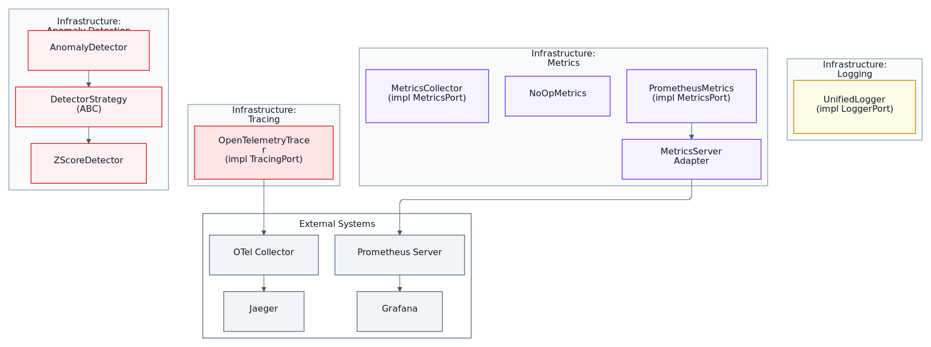
09b-observability-infra

Описание
Диаграмма «Observability: Infrastructure Layer» из architecture-набора детализирует конкретный архитектурный компонент или подсистему BioETL. Она представлена в формате блок-схема потоков (flowchart) и служит ориентиром на уровне детализации «System / Component». В комментариях исходника зафиксирован фокус диаграммы: Infrastructure implementations: logging, metrics, tracing, anomaly detection, external systems.. Схема имеет плотность порядка 13 узлов и 7 связей; её удобно использовать как обзорный архитектурный срез для проверки влияния изменений, согласования интерфейсов и подготовки рефакторинга, но не как исчерпывающий каталог текущей кодовой поверхности. Ключевые блоки/подграфы: Infrastructure: Logging, Infrastructure: Metrics, Infrastructure: Tracing, Infrastructure: Anomaly Detection, External Systems. Показательные узлы для быстрого чтения: UnifiedLogger (impl LoggerPort), MetricsCollector (impl MetricsPort), PrometheusMetrics (impl MetricsPort), MetricsServerAdapter, NoOpMetrics, OpenTelemetryTracer (impl TracingPort).

Метаданные
- Тип: flowchart
- Уровень: System / Component
- Дата: 2026-02-27
- Узлы (metadata): 13

## 10-resilience-patterns — Resilience Patterns
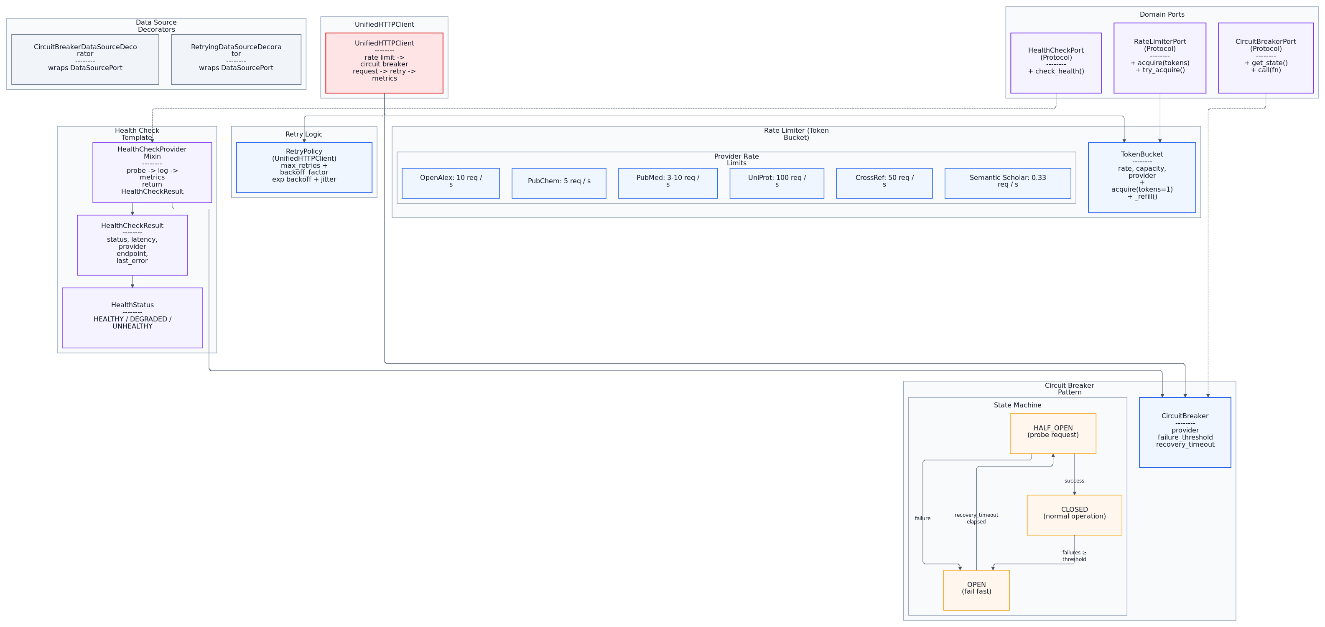
10-resilience-patterns

Описание
Диаграмма «Resilience Patterns» из architecture-набора детализирует конкретный архитектурный компонент или подсистему BioETL. Она представлена в формате блок-схема потоков (flowchart) и служит ориентиром на уровне детализации «System / Component». В комментариях исходника зафиксирован фокус диаграммы: Circuit Breaker, Rate Limiter, Retry, Health Check patterns.. Схема имеет плотность порядка 15 узлов и 13 связей; её удобно использовать как обзорный архитектурный срез для проверки влияния изменений, согласования интерфейсов и подготовки рефакторинга, но не как исчерпывающий каталог текущей кодовой поверхности. Ключевые блоки/подграфы: Domain Ports, Circuit Breaker Pattern, State Machine, Rate Limiter (Token Bucket), Provider Rate Limits, Retry Logic. Показательные узлы для быстрого чтения: CircuitBreakerPort (Protocol) ——– + get_state() + call(fn), RateLimiterPort (Protocol) ——– + acquire(tokens) + try_acquire(), HealthCheckPort (Protocol) ——– + check_health(), CircuitBreaker ——– provider failure_threshold recovery_timeout, CLOSED (normal operation), OPEN (fail fast).

Метаданные
- Тип: flowchart
- Уровень: System / Component
- Дата: 2026-02-24
- Узлы (metadata): 15

## 11-configuration-system — Configuration System
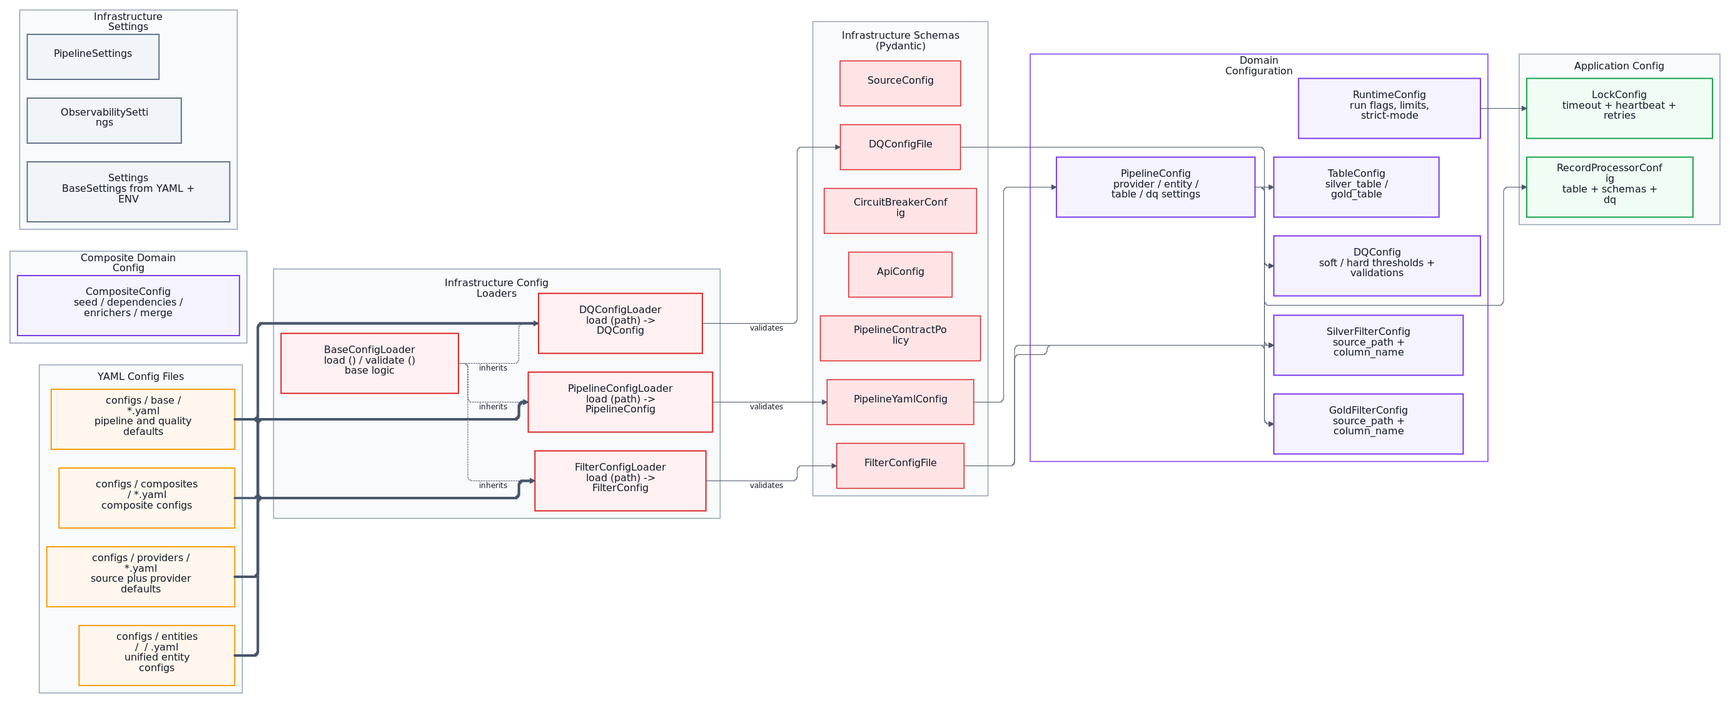
11-configuration-system

Описание
Диаграмма «Configuration System» из architecture-набора детализирует конкретный архитектурный компонент или подсистему BioETL. Она представлена в формате блок-схема потоков (flowchart) и служит ориентиром на уровне детализации «System / Component». В комментариях исходника зафиксирован фокус диаграммы: how YAML configs are loaded, validated, and used across the system.. Схема имеет плотность порядка 27 узлов и 25 связей; её удобно использовать как обзорный архитектурный срез для проверки влияния изменений, согласования интерфейсов и подготовки рефакторинга, но не как исчерпывающий каталог текущей кодовой поверхности. Ключевые блоки/подграфы: YAML Config Files, Infrastructure Config Loaders, Infrastructure Schemas (Pydantic), Domain Configuration, Composite Domain Config, Application Config. Показательные узлы для быстрого чтения: configs/base/.yaml pipeline and quality defaults, configs/providers/.yaml source plus provider defaults, configs/entities//.yaml unified entity configs, configs/composites/*.yaml composite configs, PipelineConfigLoader load(path) -> PipelineConfig, DQConfigLoader load(path) -> DQConfig. Примечание: Decomposed into 11a-config-loading, 11b-config-domain.

Метаданные
- Тип: flowchart
- Уровень: System / Component
- Дата: 2026-02-27
- Узлы (metadata): 27

## 11a-config-loading — Configuration: Loading Pipeline
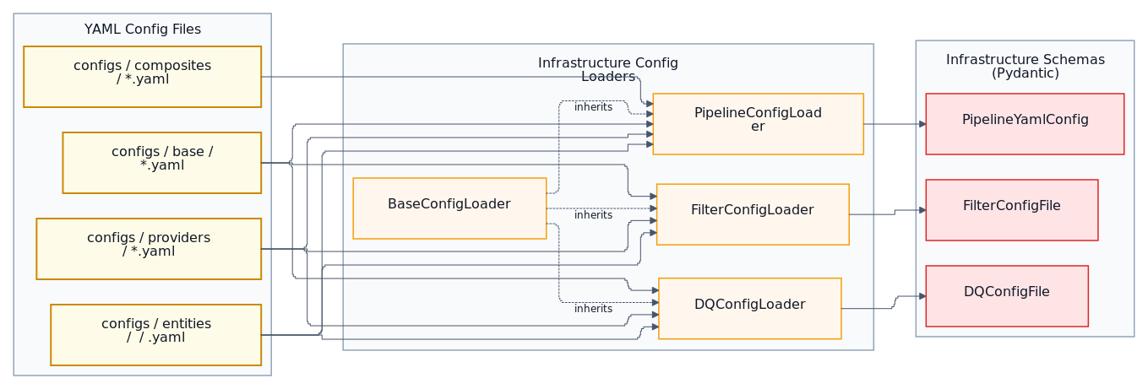
11a-config-loading

Описание
Диаграмма «Configuration: Loading Pipeline» из architecture-набора детализирует конкретный архитектурный компонент или подсистему BioETL. Она представлена в формате блок-схема потоков (flowchart) и служит ориентиром на уровне детализации «System / Component». В комментариях исходника зафиксирован фокус диаграммы: YAML files, config loaders, and infrastructure schemas (Pydantic validation).. Схема имеет плотность порядка 11 узлов и 16 связей; её удобно использовать как обзорный архитектурный срез для проверки влияния изменений, согласования интерфейсов и подготовки рефакторинга, но не как исчерпывающий каталог текущей кодовой поверхности. Ключевые блоки/подграфы: YAML Config Files, Infrastructure Config Loaders, Infrastructure Schemas (Pydantic). Показательные узлы для быстрого чтения: configs/base/.yaml, configs/providers/.yaml, configs/entities//.yaml, configs/composites/*.yaml, BaseConfigLoader, PipelineConfigLoader.

Метаданные
- Тип: flowchart
- Уровень: System / Component
- Дата: 2026-02-27
- Узлы (metadata): 11

## 11b-config-domain — Configuration: Domain & Application Config
11b-config-domain

Описание
Диаграмма «Configuration: Domain & Application Config» из architecture-набора детализирует конкретный архитектурный компонент или подсистему BioETL. Она представлена в формате блок-схема потоков (flowchart) и служит ориентиром на уровне детализации «System / Component». В комментариях исходника зафиксирован фокус диаграммы: Domain config objects, composite config, application config, and infrastructure settings.. Схема имеет плотность порядка 16 узлов и 6 связей; её удобно использовать как обзорный архитектурный срез для проверки влияния изменений, согласования интерфейсов и подготовки рефакторинга, но не как исчерпывающий каталог текущей кодовой поверхности. Ключевые блоки/подграфы: Infrastructure Schemas, Domain Configuration, Composite Domain Config, Application Config, Infrastructure Settings. Показательные узлы для быстрого чтения: ApiConfig, SourceConfig, CircuitBreakerConfig, PipelineContractPolicy, PipelineConfig, TableConfig.

Метаданные
- Тип: flowchart
- Уровень: System / Component
- Дата: 2026-02-27
- Узлы (metadata): 16

## 12-bootstrap-di-container — Bootstrap / DI Container (Composition Root)
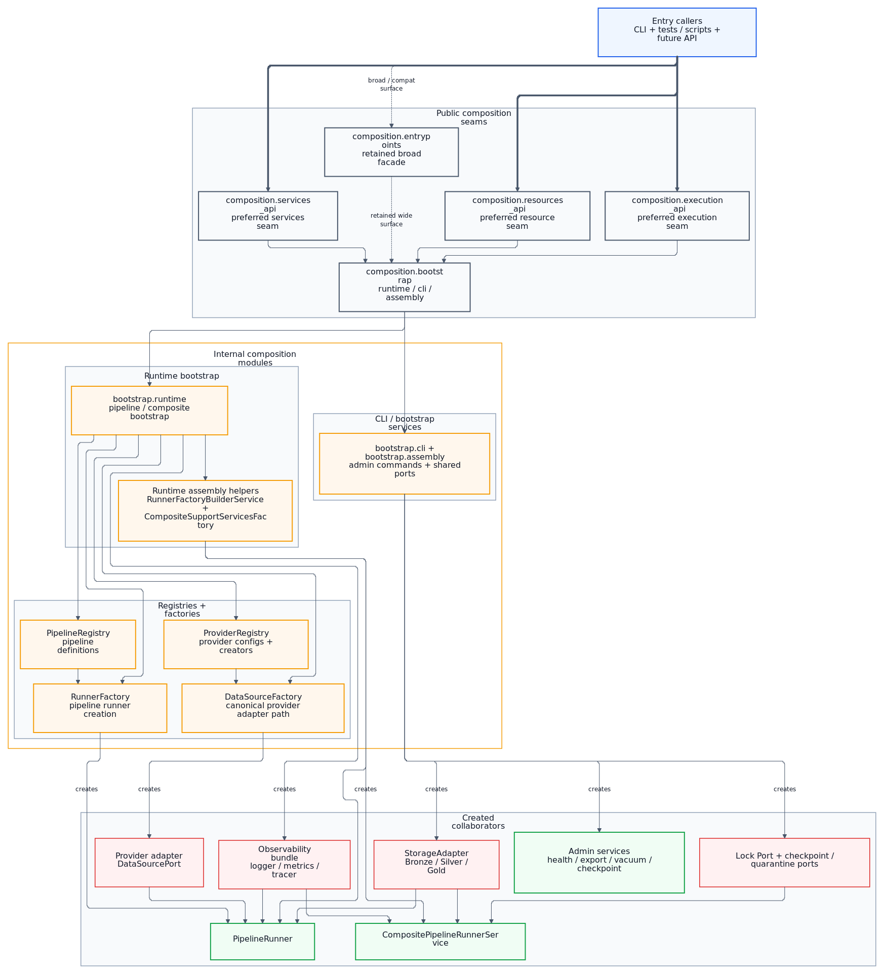
12-bootstrap-di-container

Описание
Диаграмма «Bootstrap / DI Container (Composition Root)» из architecture-набора детализирует конкретный архитектурный компонент или подсистему BioETL. Она представлена в формате блок-схема потоков (flowchart) и служит ориентиром на уровне детализации «System / Component». В комментариях исходника зафиксирован фокус диаграммы: the current narrow public APIs plus retained broad seam used to assemble runtime and admin services.. Схема имеет плотность порядка 20 узлов и 31 связей; её удобно использовать как обзорный архитектурный срез для проверки влияния изменений, согласования интерфейсов и подготовки рефакторинга, но не как исчерпывающий каталог текущей кодовой поверхности. Ключевые блоки/подграфы: Public composition seams, Internal composition modules, Registries + factories, Runtime bootstrap, CLI/bootstrap services, Created collaborators. Показательные узлы для быстрого чтения: Entry callers CLI + tests/scripts + future API, composition.execution_api preferred execution seam, composition.services_api preferred services seam, composition.resources_api preferred resource seam, composition.entrypoints retained broad facade, composition.bootstrap runtime / cli / assembly. Примечание: Decomposed into 12a, 12b sub-diagrams.

Метаданные
- Тип: flowchart
- Уровень: System / Component
- Дата: 2026-03-19
- Узлы (metadata): 20

## 12a-bootstrap-factories — Bootstrap: Registries, Public APIs, and Factory Seams
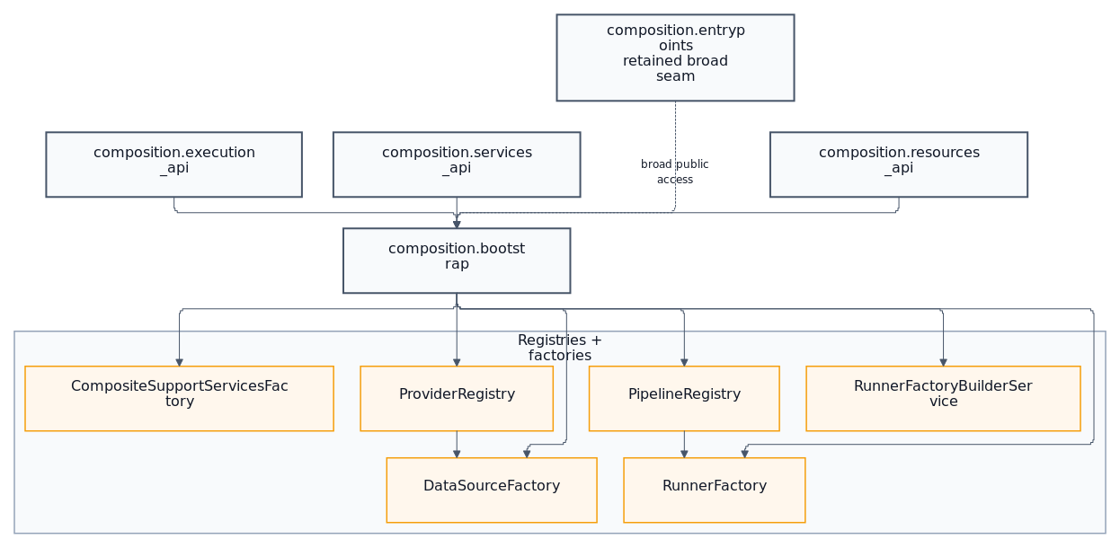
12a-bootstrap-factories

Описание
Диаграмма «Bootstrap: Registries, Public APIs, and Factory Seams» из architecture-набора детализирует конкретный архитектурный компонент или подсистему BioETL. Она представлена в формате блок-схема потоков (flowchart) и служит ориентиром на уровне детализации «System / Component». В комментариях исходника зафиксирован фокус диаграммы: Focuses on current public composition APIs, registries, provider wiring, and canonical factory seams.. Схема имеет плотность порядка 11 узлов и 12 связей; её удобно использовать как обзорный архитектурный срез для проверки влияния изменений, согласования интерфейсов и подготовки рефакторинга, но не как исчерпывающий каталог текущей кодовой поверхности. Ключевые блоки/подграфы: Registries + factories. Показательные узлы для быстрого чтения: composition.execution_api, composition.services_api, composition.resources_api, composition.entrypoints retained broad seam, composition.bootstrap, ProviderRegistry.

Метаданные
- Тип: flowchart
- Уровень: System / Component
- Дата: 2026-03-19
- Узлы (metadata): 11

## 12b-bootstrap-wiring — Bootstrap: Runtime and Admin Wiring
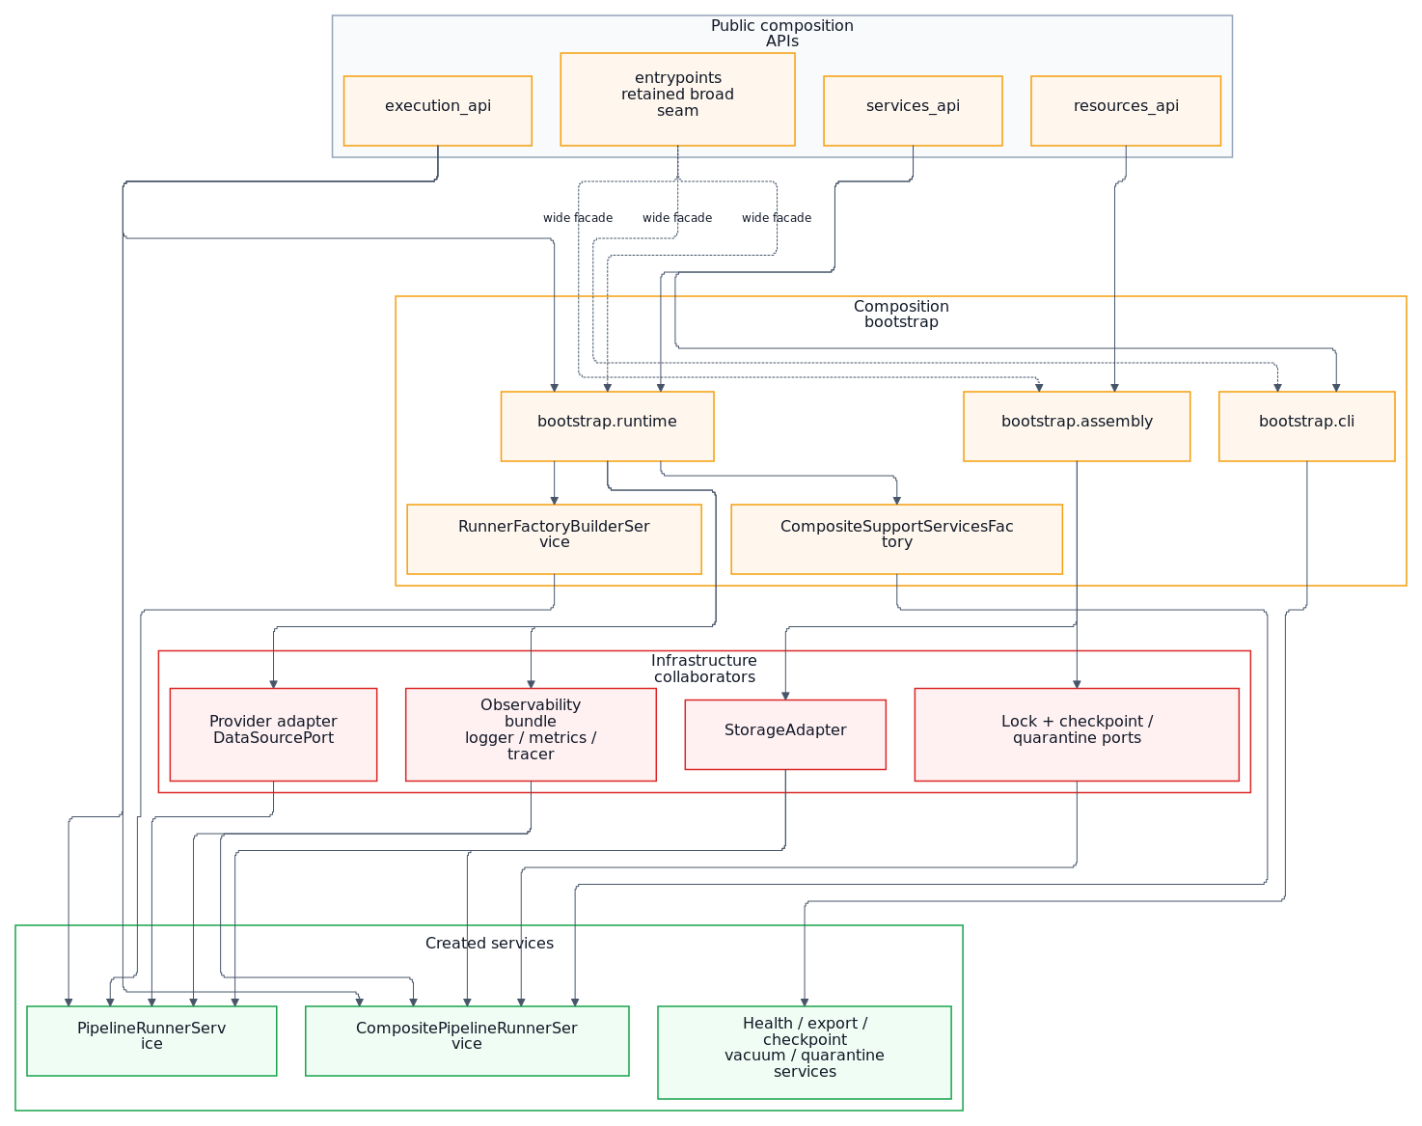
12b-bootstrap-wiring

Описание
Диаграмма «Bootstrap: Runtime and Admin Wiring» из architecture-набора детализирует конкретный архитектурный компонент или подсистему BioETL. Она представлена в формате блок-схема потоков (flowchart) и служит ориентиром на уровне детализации «System / Component». В комментариях исходника зафиксирован фокус диаграммы: Covers how narrow public composition APIs and the retained broad seam expose runtime/admin assembly outputs.. Схема имеет плотность порядка 19 узлов и 24 связей; её удобно использовать как обзорный архитектурный срез для проверки влияния изменений, согласования интерфейсов и подготовки рефакторинга, но не как исчерпывающий каталог текущей кодовой поверхности. Ключевые блоки/подграфы: Public composition APIs, Composition bootstrap, Infrastructure collaborators, Created services. Показательные узлы для быстрого чтения: execution_api, services_api, resources_api, entrypoints retained broad seam, bootstrap.runtime, bootstrap.cli.

Метаданные
- Тип: flowchart
- Уровень: System / Component
- Дата: 2026-03-19
- Узлы (metadata): 19

## 13-port-protocol-contracts — Port/Protocol Contracts (Full Map)
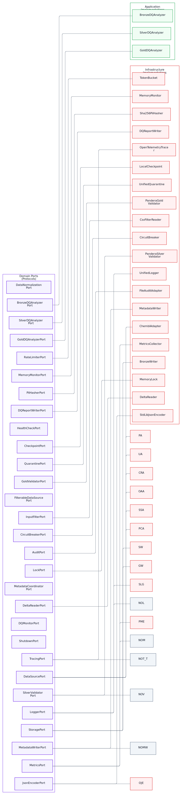
13-port-protocol-contracts

Описание
Диаграмма «Port/Protocol Contracts (Full Map)» из architecture-набора детализирует конкретный архитектурный компонент или подсистему BioETL. Она представлена в формате блок-схема потоков (flowchart) и служит ориентиром на уровне детализации «System / Component». В комментариях исходника зафиксирован фокус диаграммы: All domain Ports and their infrastructure implementations.. Схема имеет плотность порядка 68 узлов; её удобно использовать как обзорный архитектурный срез для проверки влияния изменений, согласования интерфейсов и подготовки рефакторинга, но не как исчерпывающий каталог текущей кодовой поверхности. Ключевые блоки/подграфы: Domain Ports (Protocols), Infrastructure Implementations, Application Implementations. Показательные узлы для быстрого чтения: DataSourcePort, FilterableDataSourcePort, StoragePort, LockPort, CheckpointPort, QuarantinePort. Примечание: Decomposed into 13a, 13b, 13c, 13d sub-diagrams.

Метаданные
- Тип: flowchart
- Уровень: System / Component
- Дата: 2026-02-24
- Узлы (metadata): 68

## 13a-data-storage-ports — DataSource and Storage Ports
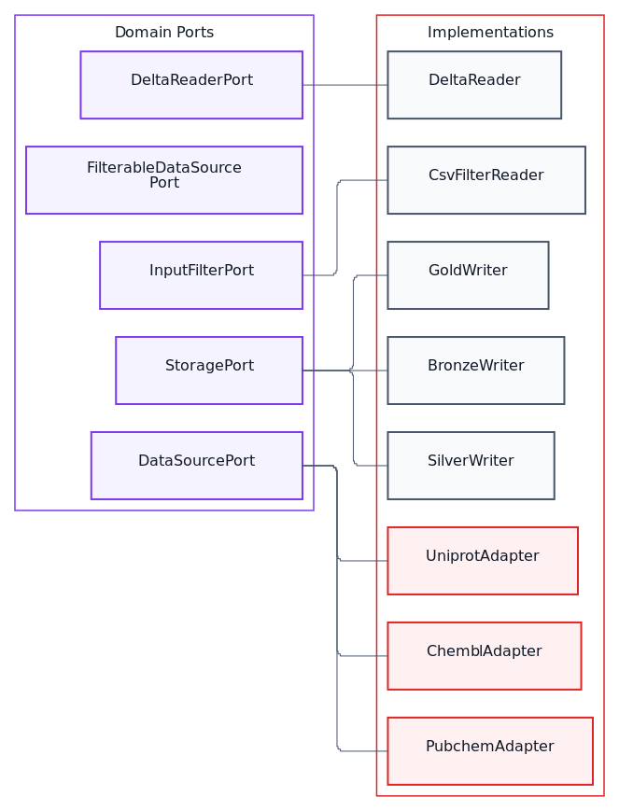
13a-data-storage-ports

Описание
Диаграмма «DataSource and Storage Ports» из architecture-набора детализирует конкретный архитектурный компонент или подсистему BioETL. Она представлена в формате блок-схема потоков (flowchart) и служит ориентиром на уровне детализации «System / Component». В комментариях исходника зафиксирован фокус диаграммы: All data acquisition and storage ports.. Схема имеет плотность порядка 20 узлов; её удобно использовать как обзорный архитектурный срез для проверки влияния изменений, согласования интерфейсов и подготовки рефакторинга, но не как исчерпывающий каталог текущей кодовой поверхности. Ключевые блоки/подграфы: Domain Ports, Implementations. Показательные узлы для быстрого чтения: fa:fa-plug DataSourcePort, fa:fa-filter FilterableDataSourcePort, fa:fa-database StoragePort, fa:fa-book-open DeltaReaderPort, fa:fa-file-import InputFilterPort, ChemblAdapter.

Метаданные
- Тип: flowchart
- Уровень: System / Component
- Дата: 2026-02-27
- Узлы (metadata): 20

## 13a-port-contracts-data-sources — Port Contracts: Data Sources
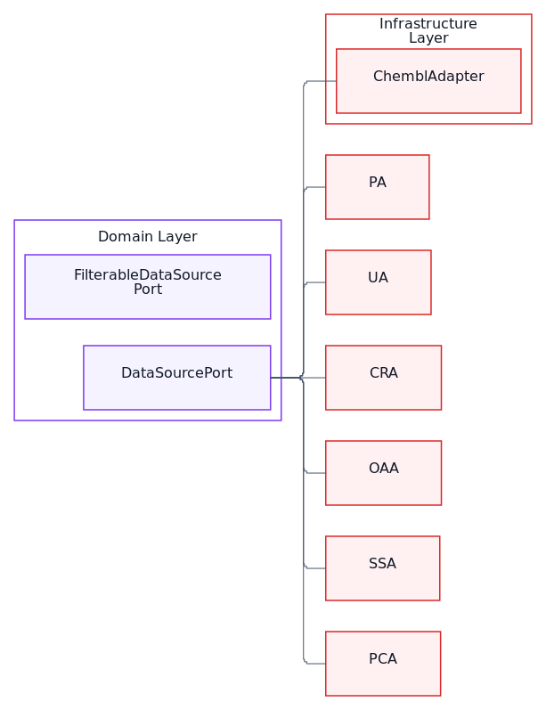
13a-port-contracts-data-sources

Описание
Диаграмма «Port Contracts: Data Sources» из architecture-набора детализирует конкретный архитектурный компонент или подсистему BioETL. Она представлена в формате блок-схема потоков (flowchart) и служит ориентиром на уровне детализации «System / Component». В комментариях исходника зафиксирован фокус диаграммы: Covers DataSourcePort and FilterableDataSourcePort implementations per provider.. Схема имеет плотность порядка 9 узлов; её удобно использовать как обзорный архитектурный срез для проверки влияния изменений, согласования интерфейсов и подготовки рефакторинга, но не как исчерпывающий каталог текущей кодовой поверхности. Ключевые блоки/подграфы: Domain Layer, Infrastructure Layer. Показательные узлы для быстрого чтения: DataSourcePort, FilterableDataSourcePort, ChemblAdapter.

Метаданные
- Тип: flowchart
- Уровень: System / Component
- Дата: 2026-02-25
- Узлы (metadata): 9

## 13b-operational-ports — Operational and Observability Ports
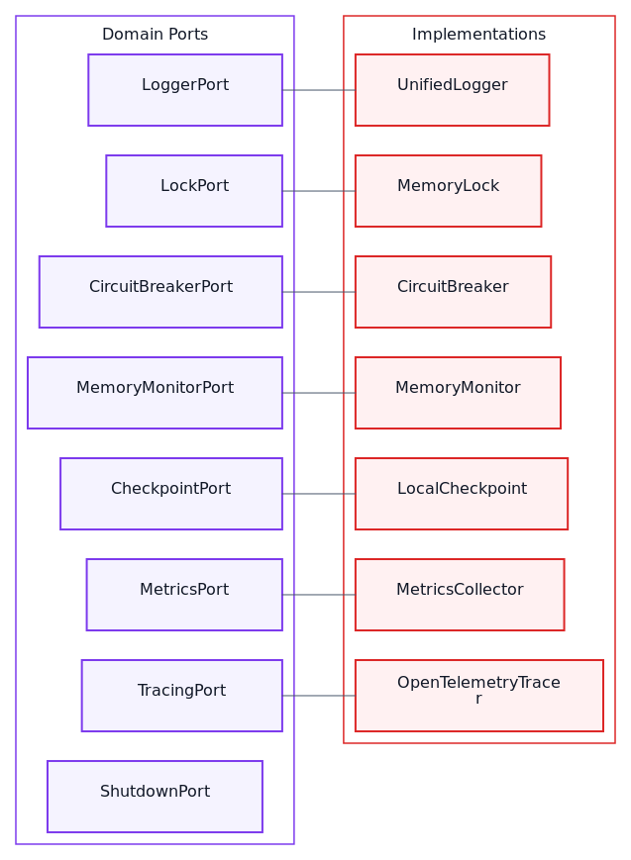
13b-operational-ports

Описание
Диаграмма «Operational and Observability Ports» из architecture-набора детализирует конкретный архитектурный компонент или подсистему BioETL. Она представлена в формате блок-схема потоков (flowchart) и служит ориентиром на уровне детализации «System / Component». В комментариях исходника зафиксирован фокус диаграммы: Monitoring, logging, and operational control ports.. Схема имеет плотность порядка 25 узлов; её удобно использовать как обзорный архитектурный срез для проверки влияния изменений, согласования интерфейсов и подготовки рефакторинга, но не как исчерпывающий каталог текущей кодовой поверхности. Ключевые блоки/подграфы: Domain Ports, Implementations. Показательные узлы для быстрого чтения: fa:fa-lock LockPort, fa:fa-flag CheckpointPort, fa:fa-list LoggerPort, fa:fa-chart-line MetricsPort, fa:fa-wave-square TracingPort, fa:fa-bolt CircuitBreakerPort. Примечание: Decomposed into 13e-operational-ports-domain, 13f-operational-ports-infra.

Метаданные
- Тип: flowchart
- Уровень: System / Component
- Дата: 2026-02-27
- Узлы (metadata): 25

## 13b-port-contracts-storage — Port Contracts: Storage
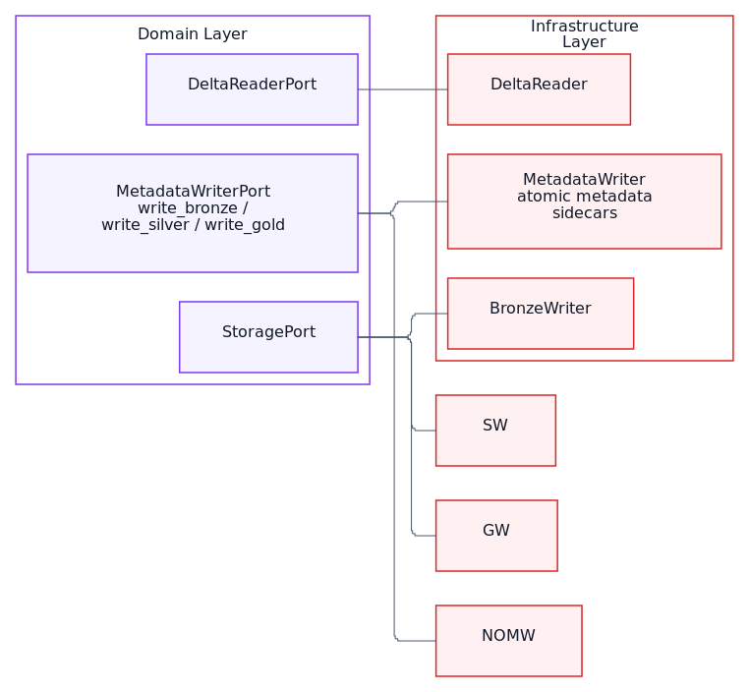
13b-port-contracts-storage

Описание
Диаграмма «Port Contracts: Storage» из architecture-набора детализирует конкретный архитектурный компонент или подсистему BioETL. Она представлена в формате блок-схема потоков (flowchart) и служит ориентиром на уровне детализации «System / Component». В комментариях исходника зафиксирован фокус диаграммы: Covers StoragePort, DeltaReaderPort, and layer-specific MetadataWriterPort implementations.. Схема имеет плотность порядка 9 узлов; её удобно использовать как обзорный архитектурный срез для проверки влияния изменений, согласования интерфейсов и подготовки рефакторинга, но не как исчерпывающий каталог текущей кодовой поверхности. Ключевые блоки/подграфы: Domain Layer, Infrastructure Layer. Показательные узлы для быстрого чтения: StoragePort, DeltaReaderPort, MetadataWriterPort write_bronze / write_silver / write_gold, BronzeWriter, DeltaReader, MetadataWriter atomic metadata sidecars.

Метаданные
- Тип: flowchart
- Уровень: System / Component
- Дата: 2026-03-19
- Узлы (metadata): 9

## 13c-port-contracts-observability — Port Contracts: Observability and Resilience
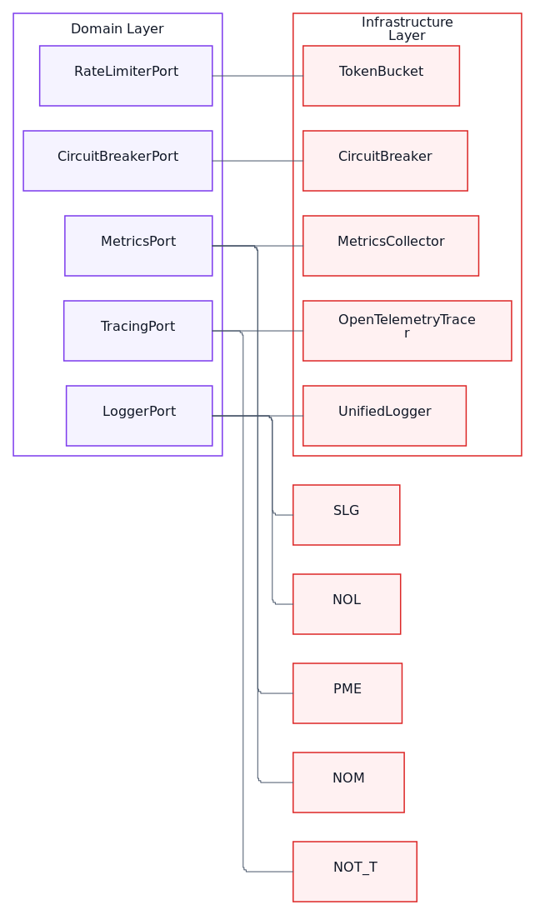
13c-port-contracts-observability

Описание
Диаграмма «Port Contracts: Observability and Resilience» из architecture-набора детализирует конкретный архитектурный компонент или подсистему BioETL. Она представлена в формате блок-схема потоков (flowchart) и служит ориентиром на уровне детализации «System / Component». В комментариях исходника зафиксирован фокус диаграммы: Covers Logger/Metrics/Tracing ports plus resilience control ports.. Схема имеет плотность порядка 15 узлов; её удобно использовать как обзорный архитектурный срез для проверки влияния изменений, согласования интерфейсов и подготовки рефакторинга, но не как исчерпывающий каталог текущей кодовой поверхности. Ключевые блоки/подграфы: Domain Layer, Infrastructure Layer. Показательные узлы для быстрого чтения: LoggerPort, MetricsPort, TracingPort, CircuitBreakerPort, RateLimiterPort, UnifiedLogger.

Метаданные
- Тип: flowchart
- Уровень: System / Component
- Дата: 2026-02-25
- Узлы (metadata): 15

## 13c-validation-dq-ports — Validation and Data Quality Ports
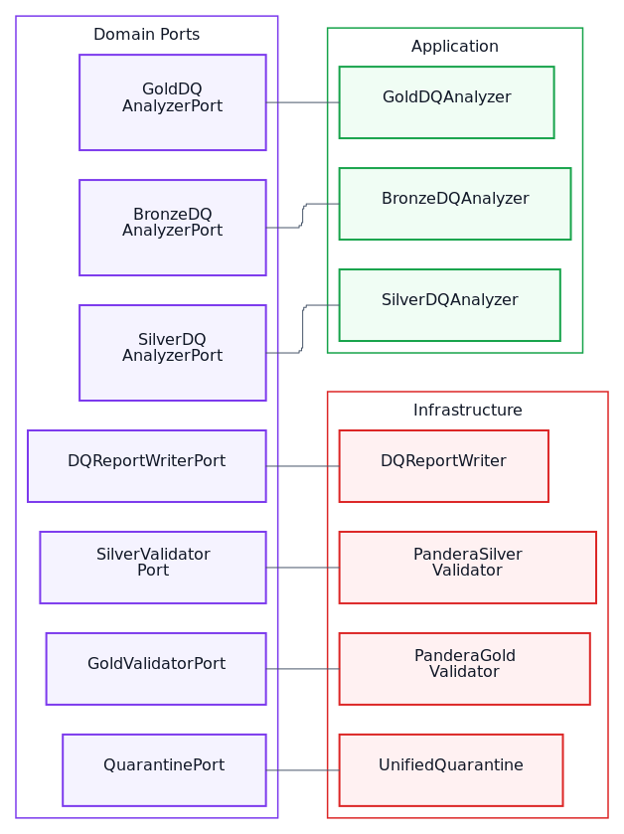
13c-validation-dq-ports

Описание
Диаграмма «Validation and Data Quality Ports» из architecture-набора детализирует конкретный архитектурный компонент или подсистему BioETL. Она представлена в формате блок-схема потоков (flowchart) и служит ориентиром на уровне детализации «System / Component». В комментариях исходника зафиксирован фокус диаграммы: Ports for ensuring data correctness and quality reporting.. Схема имеет плотность порядка 20 узлов; её удобно использовать как обзорный архитектурный срез для проверки влияния изменений, согласования интерфейсов и подготовки рефакторинга, но не как исчерпывающий каталог текущей кодовой поверхности. Ключевые блоки/подграфы: Domain Ports, Infrastructure, Application. Показательные узлы для быстрого чтения: SilverValidatorPort, GoldValidatorPort, BronzeDQ AnalyzerPort, SilverDQ AnalyzerPort, GoldDQ AnalyzerPort, DQReportWriterPort.

Метаданные
- Тип: flowchart
- Уровень: System / Component
- Дата: 2026-02-27
- Узлы (metadata): 20

## 13d-port-contracts-services — Port Contracts: Services and Controls
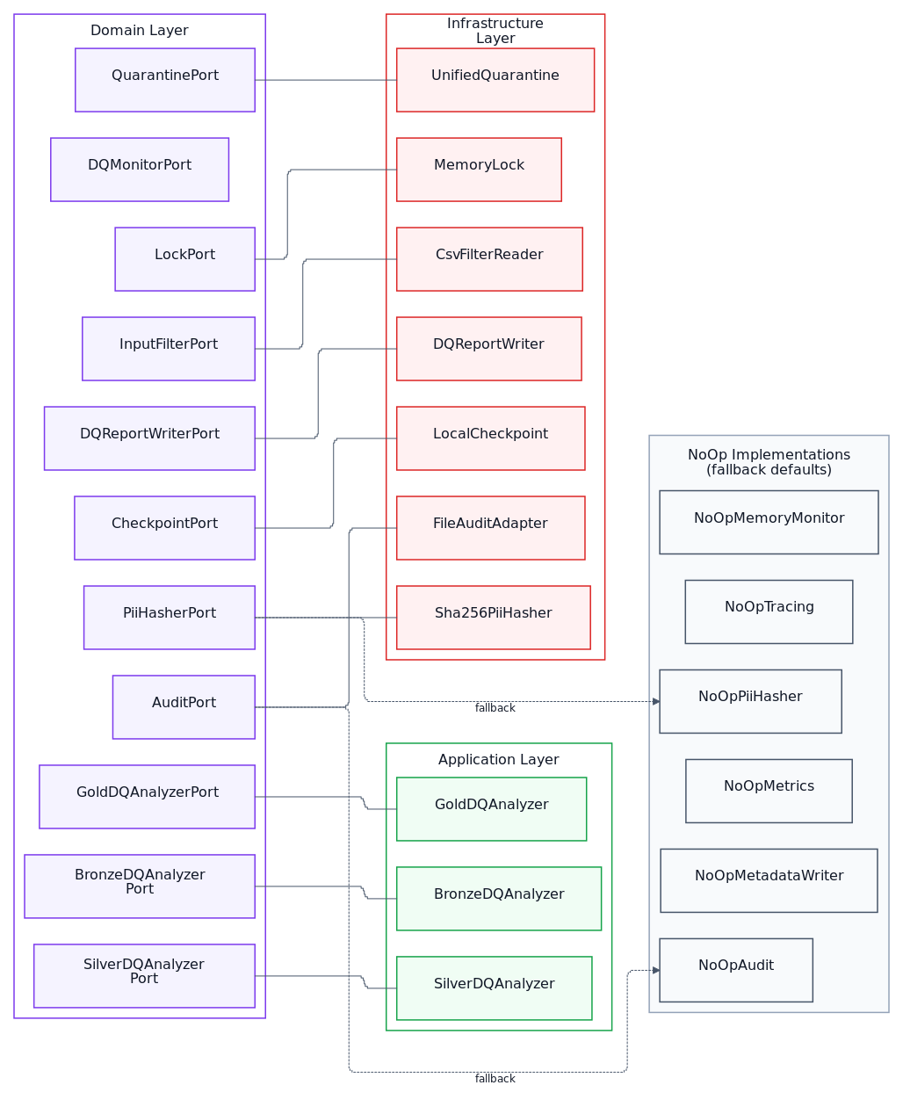
13d-port-contracts-services

Описание
Диаграмма «Port Contracts: Services and Controls» из architecture-набора детализирует конкретный архитектурный компонент или подсистему BioETL. Она представлена в формате блок-схема потоков (flowchart) и служит ориентиром на уровне детализации «System / Component». В комментариях исходника зафиксирован фокус диаграммы: Covers control ports, data quality service ports, and related implementations.. Схема имеет плотность порядка 20 узлов и 2 связей; её удобно использовать как обзорный архитектурный срез для проверки влияния изменений, согласования интерфейсов и подготовки рефакторинга, но не как исчерпывающий каталог текущей кодовой поверхности. Ключевые блоки/подграфы: Domain Layer, Infrastructure Layer, Application Layer, NoOp Implementations (fallback defaults). Показательные узлы для быстрого чтения: LockPort, CheckpointPort, QuarantinePort, AuditPort, PiiHasherPort, InputFilterPort.

Метаданные
- Тип: flowchart
- Уровень: System / Component
- Дата: 2026-02-25
- Узлы (metadata): 20

## 13e-operational-ports-domain — Domain Operational Ports
13e-operational-ports-domain

Описание
Диаграмма «Domain Operational Ports» из architecture-набора детализирует конкретный архитектурный компонент или подсистему BioETL. Она представлена в формате блок-схема потоков (flowchart) и служит ориентиром на уровне детализации «System / Component». В комментариях исходника зафиксирован фокус диаграммы: Independent protocol definitions for operational concerns (lock, checkpoint, observability, shutdown).. Схема имеет плотность порядка 8 узлов; её удобно использовать как обзорный архитектурный срез для проверки влияния изменений, согласования интерфейсов и подготовки рефакторинга, но не как исчерпывающий каталог текущей кодовой поверхности. Ключевые блоки/подграфы: Domain Operational Ports. Показательные узлы для быстрого чтения: fa:fa-lock LockPort, fa:fa-flag CheckpointPort, fa:fa-list LoggerPort, fa:fa-chart-line MetricsPort, fa:fa-wave-square TracingPort, fa:fa-bolt CircuitBreakerPort.

Метаданные
- Тип: flowchart
- Уровень: System / Component
- Дата: 2026-02-27
- Узлы (metadata): 8

## 13f-operational-ports-infra — Infrastructure Operational Implementations
13f-operational-ports-infra

Описание
Диаграмма «Infrastructure Operational Implementations» из architecture-набора детализирует конкретный архитектурный компонент или подсистему BioETL. Она представлена в формате блок-схема потоков (flowchart) и служит ориентиром на уровне детализации «System / Component». В комментариях исходника зафиксирован фокус диаграммы: Independent adapter implementations of operational ports.. Схема имеет плотность порядка 7 узлов; её удобно использовать как обзорный архитектурный срез для проверки влияния изменений, согласования интерфейсов и подготовки рефакторинга, но не как исчерпывающий каталог текущей кодовой поверхности. Ключевые блоки/подграфы: Infrastructure Implementations. Показательные узлы для быстрого чтения: MemoryLock, LocalCheckpoint, UnifiedLogger, MetricsCollector, OpenTelemetryTracer, CircuitBreaker.

Метаданные
- Тип: flowchart
- Уровень: System / Component
- Дата: 2026-02-27
- Узлы (metadata): 7

## 14-cli-interface-layer — CLI / Interface Layer
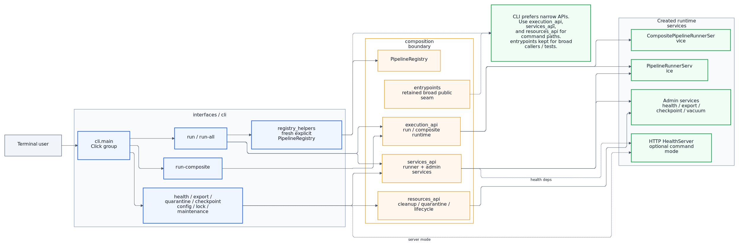
14-cli-interface-layer

Описание
Диаграмма «CLI / Interface Layer» из architecture-набора детализирует конкретный архитектурный компонент или подсистему BioETL. Она представлена в формате блок-схема потоков (flowchart) и служит ориентиром на уровне детализации «System / Component». В комментариях исходника зафиксирован фокус диаграммы: current CLI routing through registry helpers, narrow composition APIs, and runtime/bootstrap services.. Схема имеет плотность порядка 17 узлов и 20 связей; её удобно использовать как обзорный архитектурный срез для проверки влияния изменений, согласования интерфейсов и подготовки рефакторинга, но не как исчерпывающий каталог текущей кодовой поверхности. Ключевые блоки/подграфы: interfaces/cli, composition boundary, Created runtime services. Показательные узлы для быстрого чтения: Terminal user, cli.main Click group, registry_helpers fresh explicit PipelineRegistry, run / run-all, run-composite, health / export / quarantine / checkpoint config / lock / maintenance. Примечание: Decomposed into 14a-cli-commands, 14b-cli-routing.

Метаданные
- Тип: flowchart
- Уровень: System / Component
- Дата: 2026-03-19
- Узлы (metadata): 17

## 14a-cli-commands — CLI: Command Structure
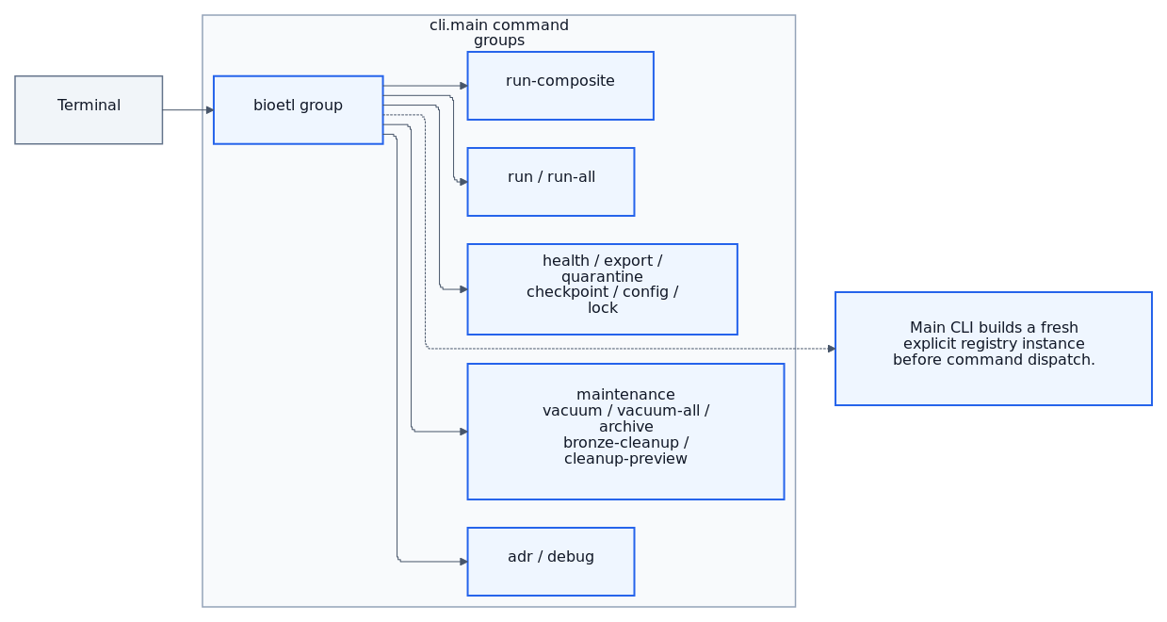
14a-cli-commands

Описание
Диаграмма «CLI: Command Structure» из architecture-набора детализирует конкретный архитектурный компонент или подсистему BioETL. Она представлена в формате блок-схема потоков (flowchart) и служит ориентиром на уровне детализации «System / Component». В комментариях исходника зафиксирован фокус диаграммы: Terminal entrypoint, main group, and the current command families registered in cli.main.. Схема имеет плотность порядка 12 узлов и 7 связей; её удобно использовать как обзорный архитектурный срез для проверки влияния изменений, согласования интерфейсов и подготовки рефакторинга, но не как исчерпывающий каталог текущей кодовой поверхности. Ключевые блоки/подграфы: cli.main command groups. Показательные узлы для быстрого чтения: Terminal, bioetl group, run / run-all, run-composite, health / export / quarantine checkpoint / config / lock, maintenance vacuum / vacuum-all / archive bronze-cleanup / cleanup-preview.

Метаданные
- Тип: flowchart
- Уровень: System / Component
- Дата: 2026-03-16
- Узлы (metadata): 12

## 14b-cli-routing — CLI: Routing to Composition Boundary
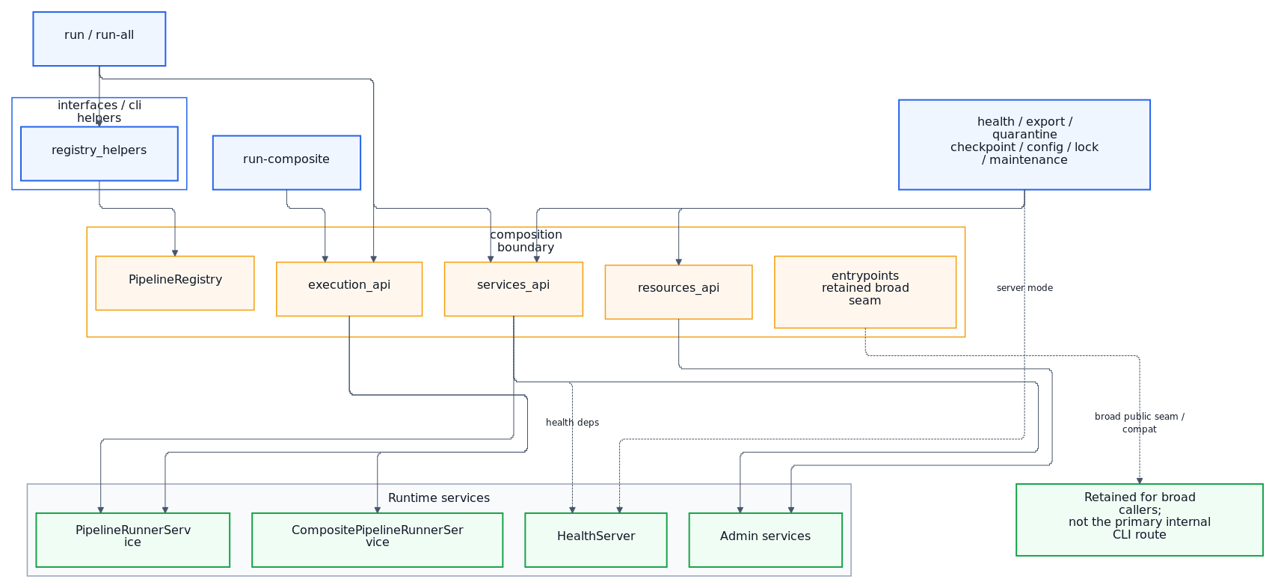
14b-cli-routing

Описание
Диаграмма «CLI: Routing to Composition Boundary» из architecture-набора детализирует конкретный архитектурный компонент или подсистему BioETL. Она представлена в формате блок-схема потоков (flowchart) и служит ориентиром на уровне детализации «System / Component». В комментариях исходника зафиксирован фокус диаграммы: how command families route through registry helpers and narrow composition APIs, while entrypoints remains a retained broad seam.. Схема имеет плотность порядка 14 узлов и 15 связей; её удобно использовать как обзорный архитектурный срез для проверки влияния изменений, согласования интерфейсов и подготовки рефакторинга, но не как исчерпывающий каталог текущей кодовой поверхности. Ключевые блоки/подграфы: interfaces/cli helpers, composition boundary, Runtime services. Показательные узлы для быстрого чтения: run / run-all, run-composite, health / export / quarantine checkpoint / config / lock / maintenance, registry_helpers, execution_api, services_api.

Метаданные
- Тип: flowchart
- Уровень: System / Component
- Дата: 2026-03-19
- Узлы (metadata): 14

## 15-batch-executor-internals — BatchExecutor Internal Architecture
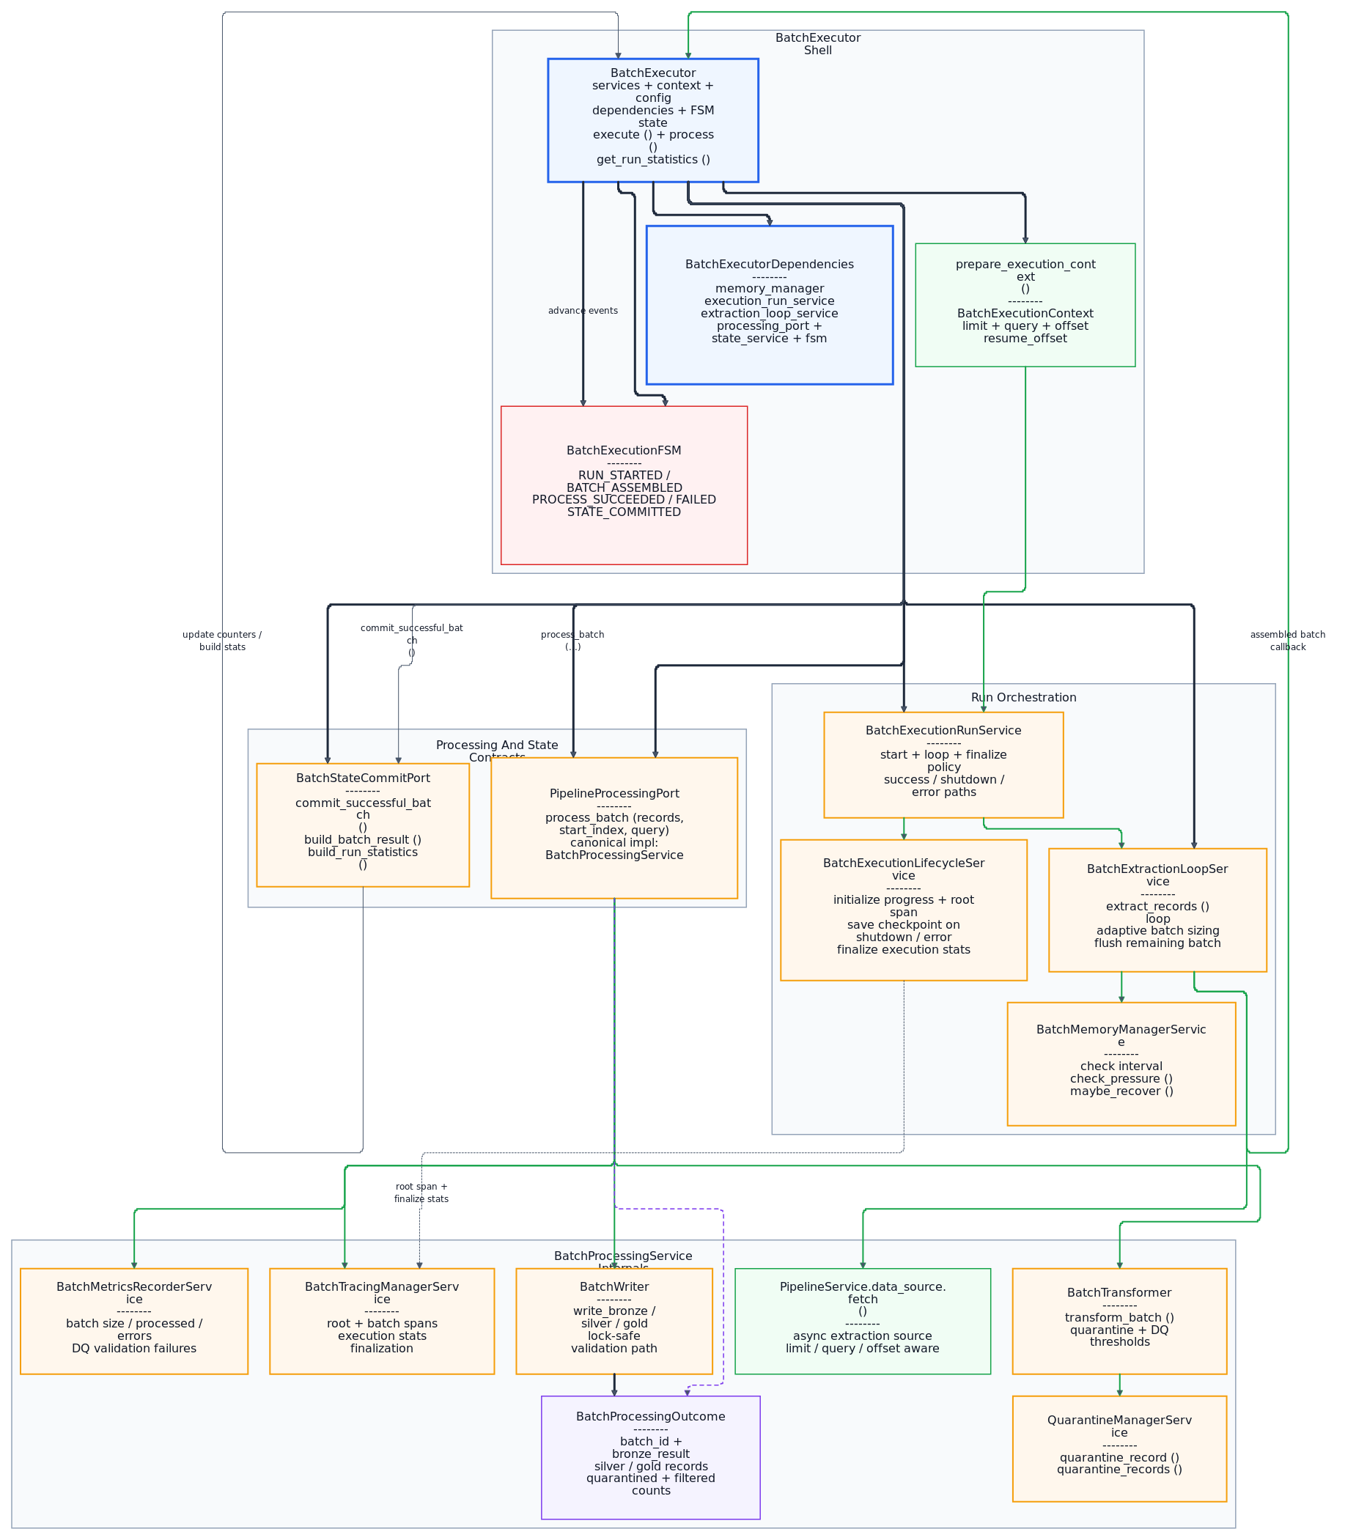
15-batch-executor-internals

Описание
Диаграмма «BatchExecutor Internal Architecture» из architecture-набора детализирует конкретный архитектурный компонент или подсистему BioETL. Она представлена в формате блок-схема потоков (flowchart) и служит ориентиром на уровне детализации «System / Component». В комментариях исходника зафиксирован фокус диаграммы: the composition of BatchExecutor and its helper components.. Схема имеет плотность порядка 15 узлов и 14 связей; её удобно использовать как обзорный архитектурный срез для проверки влияния изменений, согласования интерфейсов и подготовки рефакторинга, но не как исчерпывающий каталог текущей кодовой поверхности. Ключевые блоки/подграфы: BatchExecutor, Composed Helper Components, Data Flow Through Batch, TransformResult, Error Classification. Показательные узлы для быстрого чтения: QuarantineManager ——– quarantine failed records + quarantine_record(), CheckpointManagerService ——– offset checkpoints + load/save/delete, Raw API Records (dict[str, Any]), Silver Records (Delta Lake), TransformResult silver_records + gold_records quarantined_count + errors, ErrorClassifier ——– QUARANTINE / RETRY / FATAL.

Метаданные
- Тип: flowchart
- Уровень: System / Component
- Дата: 2026-02-24
- Узлы (metadata): 15

## 16-transformer-hierarchy — Transformer Hierarchy
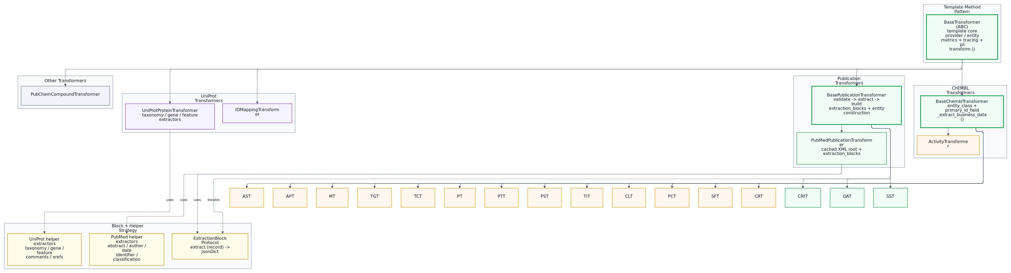
16-transformer-hierarchy

Описание
Диаграмма «Transformer Hierarchy» из architecture-набора детализирует конкретный архитектурный компонент или подсистему BioETL. Она представлена в формате блок-схема потоков (flowchart) и служит ориентиром на уровне детализации «System / Component». В комментариях исходника зафиксирован фокус диаграммы: the Template Method pattern, declarative publication blocks, and provider-specific helper seams.. Схема имеет плотность порядка 27 узлов и 10 связей; её удобно использовать как обзорный архитектурный срез для проверки влияния изменений, согласования интерфейсов и подготовки рефакторинга, но не как исчерпывающий каталог текущей кодовой поверхности. Ключевые блоки/подграфы: Template Method Pattern, ChEMBL Transformers, Publication Transformers, UniProt Transformers, Other Transformers, Block + Helper Strategy. Показательные узлы для быстрого чтения: BaseChemblTransformer entity_class + primary_id_field _extract_business_data(), ActivityTransformer, PubMedPublicationTransformer cached XML root + extraction_blocks, UniProtProteinTransformer taxonomy/gene/feature extractors, IDMappingTransformer, PubChemCompoundTransformer. Примечание: Decomposed into 16a-transformer-base, 16b-transformer-pub-other.

Метаданные
- Тип: flowchart
- Уровень: System / Component
- Дата: 2026-03-19
- Узлы (metadata): 27

## 16a-transformer-base — Base Transformer and ChEMBL Transformers
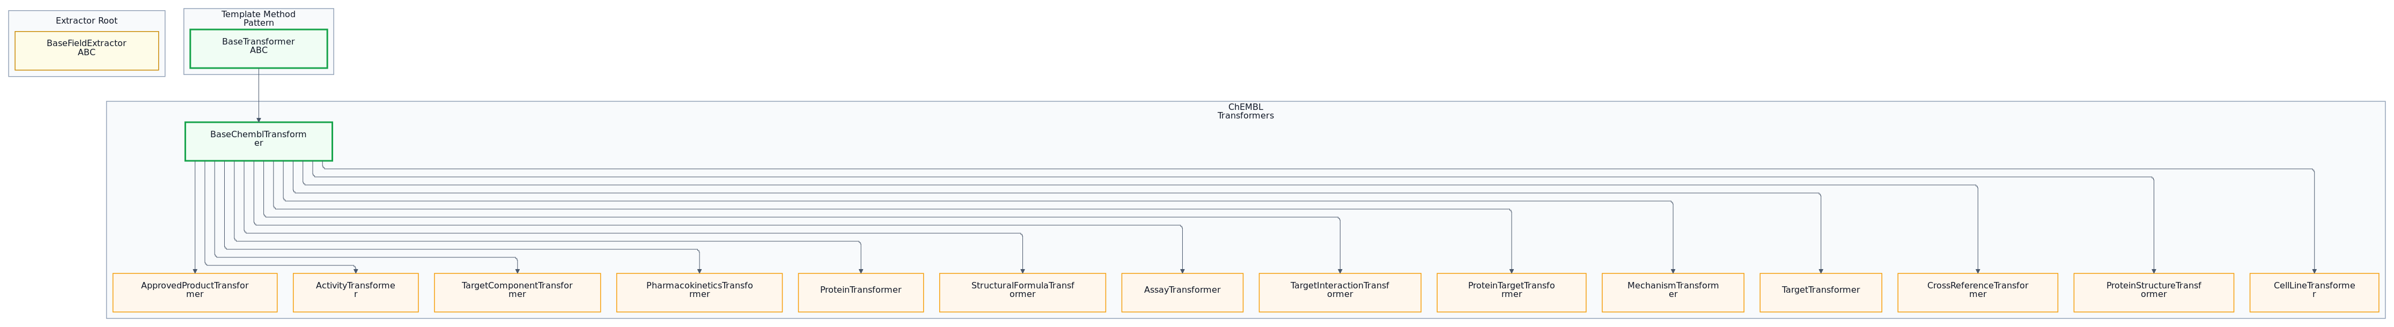
16a-transformer-base

Описание
Диаграмма «Base Transformer and ChEMBL Transformers» из architecture-набора детализирует конкретный архитектурный компонент или подсистему BioETL. Она представлена в формате блок-схема потоков (flowchart) и служит ориентиром на уровне детализации «System / Component». В комментариях исходника зафиксирован фокус диаграммы: Template Method base class, ChEMBL provider transformers, and extractor root.. Схема имеет плотность порядка 17 узлов и 2 связей; её удобно использовать как обзорный архитектурный срез для проверки влияния изменений, согласования интерфейсов и подготовки рефакторинга, но не как исчерпывающий каталог текущей кодовой поверхности. Ключевые блоки/подграфы: Template Method Pattern, ChEMBL Transformers, Extractor Root. Показательные узлы для быстрого чтения: BaseTransformer ABC, BaseChemblTransformer, ActivityTransformer, AssayTransformer, ApprovedProductTransformer, MechanismTransformer.

Метаданные
- Тип: flowchart
- Уровень: System / Component
- Дата: 2026-02-27
- Узлы (metadata): 17

## 16b-transformer-pub-other — Publication, UniProt, Other Transformers and Blocks
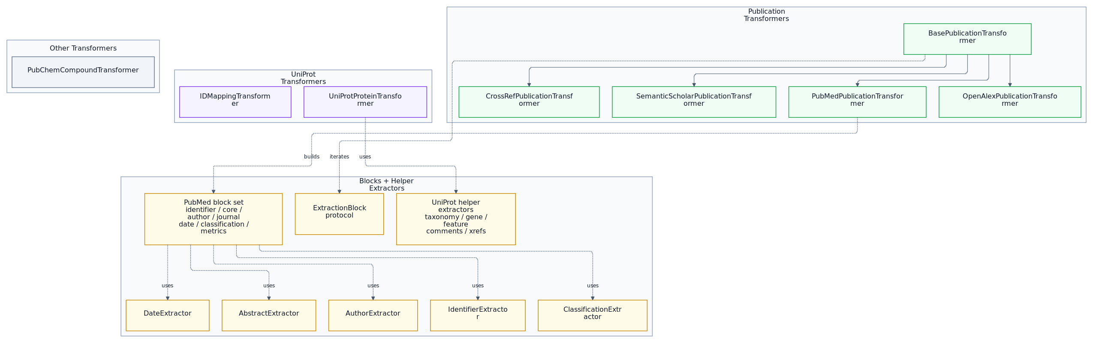
16b-transformer-pub-other

Описание
Диаграмма «Publication, UniProt, Other Transformers and Blocks» из architecture-набора детализирует конкретный архитектурный компонент или подсистему BioETL. Она представлена в формате блок-схема потоков (flowchart) и служит ориентиром на уровне детализации «System / Component». В комментариях исходника зафиксирован фокус диаграммы: Provider-specific transformers, declarative PubMed blocks, and helper extractor seams.. Схема имеет плотность порядка 16 узлов и 5 связей; её удобно использовать как обзорный архитектурный срез для проверки влияния изменений, согласования интерфейсов и подготовки рефакторинга, но не как исчерпывающий каталог текущей кодовой поверхности. Ключевые блоки/подграфы: Publication Transformers, UniProt Transformers, Other Transformers, Blocks + Helper Extractors. Показательные узлы для быстрого чтения: BasePublicationTransformer, PubMedPublicationTransformer, CrossRefPublicationTransformer, OpenAlexPublicationTransformer, SemanticScholarPublicationTransformer, UniProtProteinTransformer.

Метаданные
- Тип: flowchart
- Уровень: System / Component
- Дата: 2026-03-19
- Узлы (metadata): 16

## 17-security-pii-audit — Security, PII Hashing, and Audit Trail
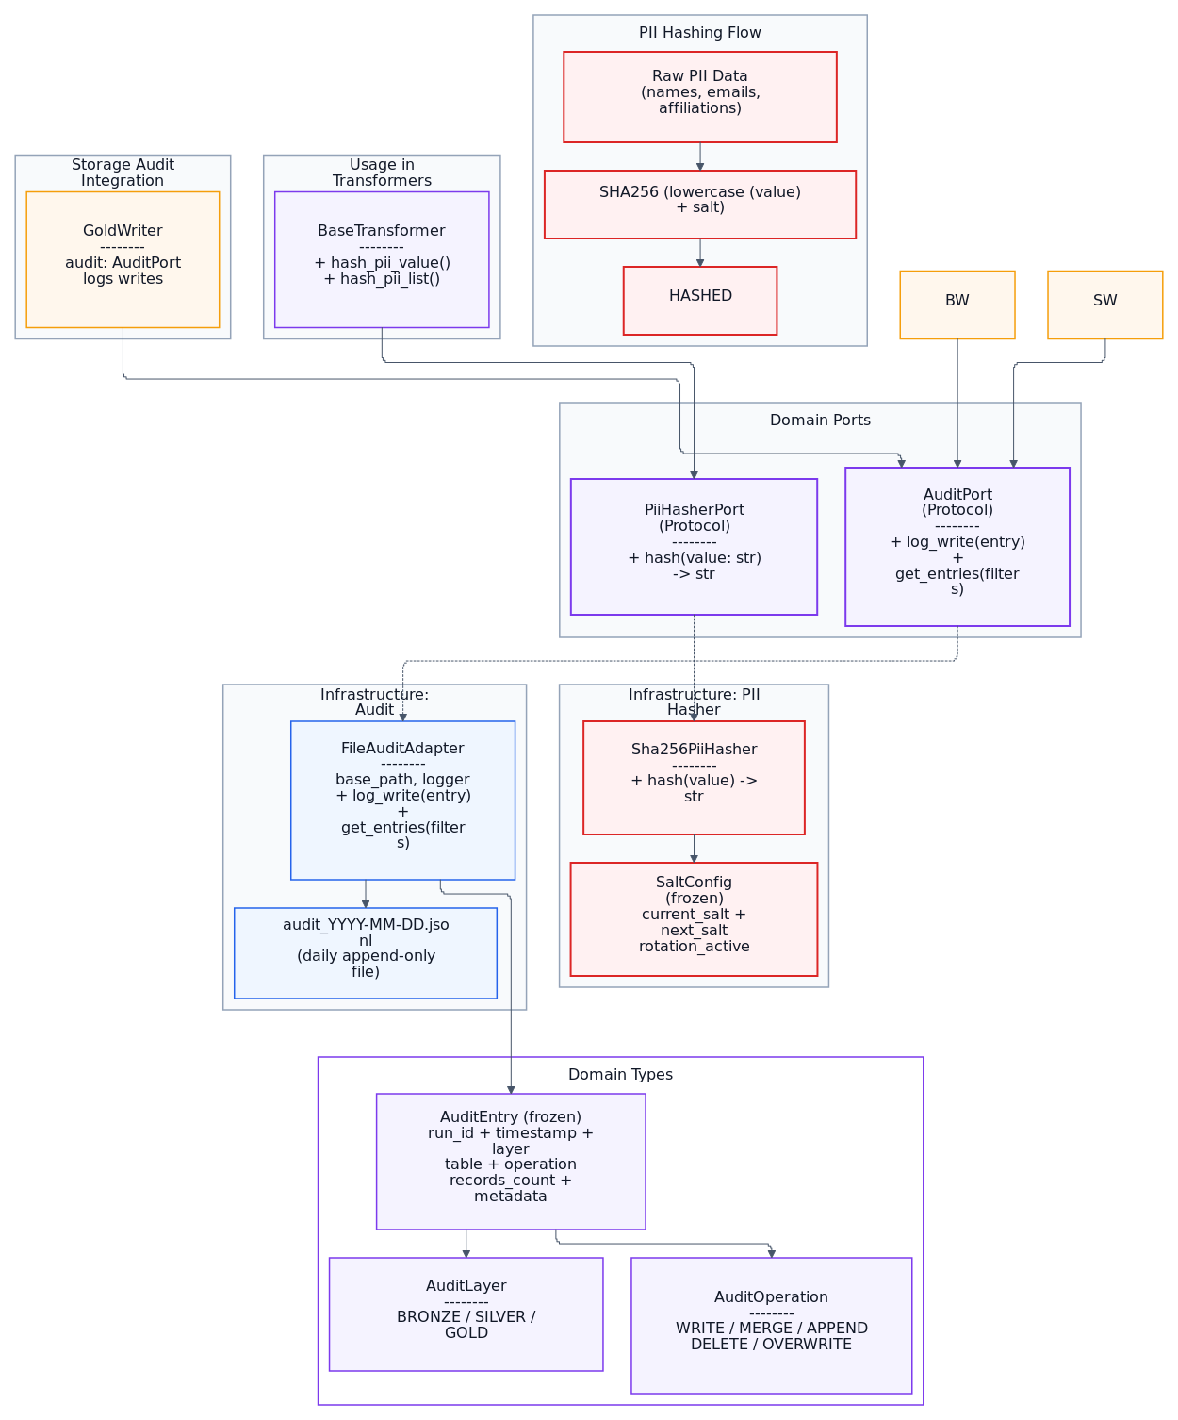
17-security-pii-audit

Описание
Диаграмма «Security, PII Hashing, and Audit Trail» из architecture-набора детализирует конкретный архитектурный компонент или подсистему BioETL. Она представлена в формате блок-схема потоков (flowchart) и служит ориентиром на уровне детализации «System / Component». В комментариях исходника зафиксирован фокус диаграммы: how PII is handled and audit trail is maintained.. Схема имеет плотность порядка 16 узлов и 11 связей; её удобно использовать как обзорный архитектурный срез для проверки влияния изменений, согласования интерфейсов и подготовки рефакторинга, но не как исчерпывающий каталог текущей кодовой поверхности. Ключевые блоки/подграфы: Domain Ports, Domain Types, PII Hashing Flow, Infrastructure: PII Hasher, Infrastructure: Audit, Usage in Transformers. Показательные узлы для быстрого чтения: PiiHasherPort (Protocol) ——– + hash(value: str) -> str, AuditPort (Protocol) ——– + log_write(entry) + get_entries(filters), AuditLayer ——– BRONZE / SILVER / GOLD, AuditOperation ——– WRITE / MERGE / APPEND DELETE / OVERWRITE, Raw PII Data (names, emails, affiliations), SHA256(lowercase(value) + salt).

Метаданные
- Тип: flowchart
- Уровень: System / Component
- Дата: 2026-02-24
- Узлы (metadata): 16

## 18-lock-checkpoint-shutdown — Locking, Checkpoint, and Graceful Shutdown
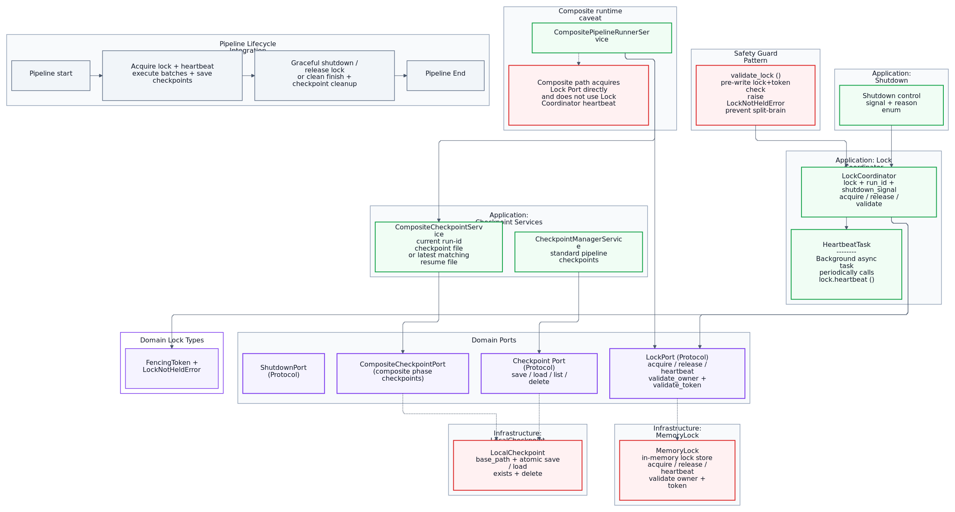
18-lock-checkpoint-shutdown

Описание
Диаграмма «Locking, Checkpoint, and Graceful Shutdown» из architecture-набора детализирует конкретный архитектурный компонент или подсистему BioETL. Она представлена в формате блок-схема потоков (flowchart) и служит ориентиром на уровне детализации «System / Component». В комментариях исходника зафиксирован фокус диаграммы: Distinguishes general pipeline lifecycle from composite runtime specifics.. Схема имеет плотность порядка 20 узлов и 16 связей; её удобно использовать как обзорный архитектурный срез для проверки влияния изменений, согласования интерфейсов и подготовки рефакторинга, но не как исчерпывающий каталог текущей кодовой поверхности. Ключевые блоки/подграфы: Domain Ports, Domain Lock Types, Application: LockCoordinator, Application: Checkpoint Services, Application: Shutdown, Infrastructure: MemoryLock. Показательные узлы для быстрого чтения: LockPort (Protocol) acquire/release/heartbeat validate_owner + validate_token, CheckpointPort (Protocol) save/load/list/delete, CompositeCheckpointPort (composite phase checkpoints), ShutdownPort (Protocol), FencingToken + LockNotHeldError, LockCoordinator lock + run_id + shutdown_signal acquire/release/validate. Примечание: Decomposed into 18a-lock-system, 18b-checkpoint-shutdown.

Метаданные
- Тип: flowchart
- Уровень: System / Component
- Дата: 2026-03-16
- Узлы (metadata): 20

## 18a-lock-system — Lock System
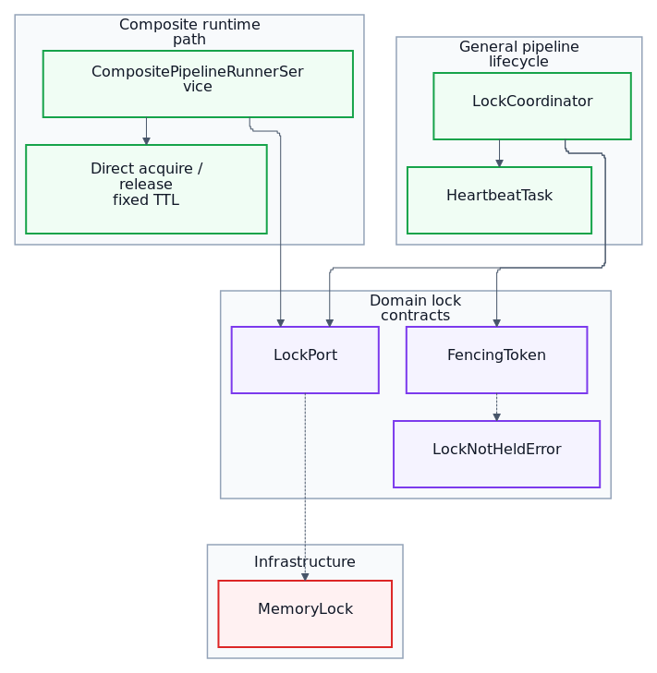
18a-lock-system

Описание
Диаграмма «Lock System» из architecture-набора детализирует конкретный архитектурный компонент или подсистему BioETL. Она представлена в формате блок-схема потоков (flowchart) и служит ориентиром на уровне детализации «System / Component». В комментариях исходника зафиксирован фокус диаграммы: Distinguishes the general LockCoordinator path from the composite runner’s direct LockPort path.. Схема имеет плотность порядка 10 узлов и 7 связей; её удобно использовать как обзорный архитектурный срез для проверки влияния изменений, согласования интерфейсов и подготовки рефакторинга, но не как исчерпывающий каталог текущей кодовой поверхности. Ключевые блоки/подграфы: Domain lock contracts, General pipeline lifecycle, Composite runtime path, Infrastructure. Показательные узлы для быстрого чтения: LockPort, FencingToken, LockNotHeldError, LockCoordinator, HeartbeatTask, CompositePipelineRunnerService.

Метаданные
- Тип: flowchart
- Уровень: System / Component
- Дата: 2026-03-16
- Узлы (metadata): 10

## 18b-checkpoint-shutdown — Checkpoint and Shutdown System
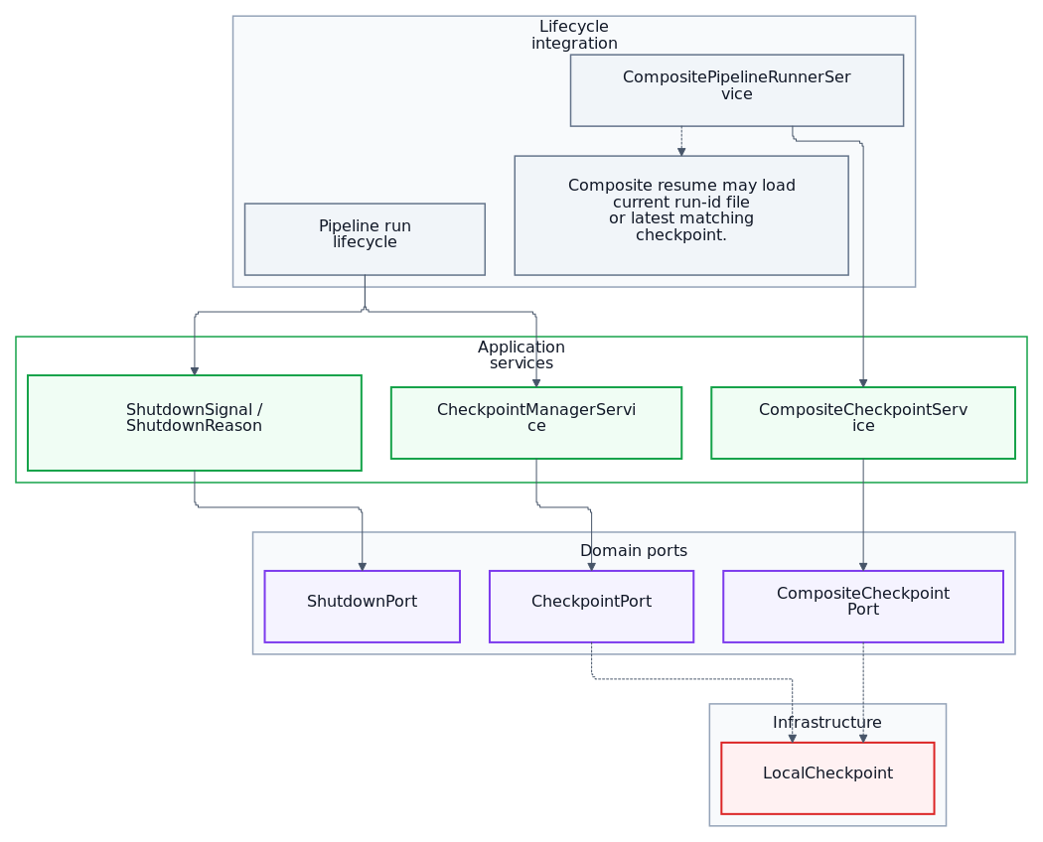
18b-checkpoint-shutdown

Описание
Диаграмма «Checkpoint and Shutdown System» из architecture-набора детализирует конкретный архитектурный компонент или подсистему BioETL. Она представлена в формате блок-схема потоков (flowchart) и служит ориентиром на уровне детализации «System / Component». В комментариях исходника зафиксирован фокус диаграммы: Separates general checkpoint/shutdown services from the composite checkpoint path.. Схема имеет плотность порядка 12 узлов и 9 связей; её удобно использовать как обзорный архитектурный срез для проверки влияния изменений, согласования интерфейсов и подготовки рефакторинга, но не как исчерпывающий каталог текущей кодовой поверхности. Ключевые блоки/подграфы: Domain ports, Application services, Infrastructure, Lifecycle integration. Показательные узлы для быстрого чтения: CheckpointPort, CompositeCheckpointPort, ShutdownPort, CheckpointManagerService, CompositeCheckpointService, ShutdownSignal / ShutdownReason.

Метаданные
- Тип: flowchart
- Уровень: System / Component
- Дата: 2026-03-16
- Узлы (metadata): 12

